陈 逢锦
知乎+百度 | [公司地址]
你不必知道的 go 语言问题
基于golang 1.15.3 linux amd64

目录
一 类型系统，数据结构与算法 8
1 简介 8
2 类型系统 8
2.1 基本数据类型 8
2.2 其他语言的内置数据类型是如何支持的呢？ 8
2.3 接口结构与函数 8
2.4 变长数据类型 8
2.5 运行时类型识别 10
2.6 类型检查 15
2.7 golang 里的零值 15
3 错误处理 15
3.1 errors 15
3.2 panic 与recovery 16
4 编码与序列化 16
4.1 编码与解码 16
4.2 序列化与反序列化 16
4.3 内置的编码器 17
4.4 内置的序列化器 17
4.5 统一字符编码 17
5 串处理 18
5.1 字符串处理 18
5.2 字节串处理 19
5.3 字符串哈希 20
5.4 正则表达式 20
6 数学与科学计算 21
6.1 高精数 21
6.2 位操作 21
6.3 复数操作 21
6.4 数学函数 21
6.5 随机数 21
6.6 拓展: 22
7 各种语言和 []byte 互相转换 22
8 扩展 22
8.1 语言学里的语义 22
8.2 运行时类型识别 22
8.3 错误处理机制 22
9 数据结构与算法 22
9.1 查找与排序 22
9.2 后缀数组 23
9.3 通用容器 23
9.4 哈希 25
9.5 扩展 25
二 输入输出 26
1 Goroutine 视角的I/O 26
1.1 IO 接口定义 26
1.2 IO 操作函数 27
1.3 缓冲IO 27
1.4 标准库 io 接口实现概览 28
2 格式化输入输出 28
2.1 格式化 28
2.2 输入 28
2.3 输出 28
3 命令行参数 28
3.1 flag 库 28
3.2 拓展： 28
4 扩展 29
4.1 python/c++/java的io 体系结构 29
4.2 linux io 体系结构/io 模型 29
4.3 端口io和内存映射io 29
4.4 windows io 29
4.5 I/O 多路复用模型 29
三 运行时 30
1 运行时调度 30
1.1 G 及其生命周期 30
1.2 P 的数据结构与生命周期 34
1.3 M和操作系统的交互 41
1.4 和编译器的交互 42
1.5 MPG之间的交互 42
1.6 调度循环 42
1.7 汇编语言层 42
1.8 调度系统初始化 44
1.9 Channel 44
1.10 网络调度 44
1.11 调度概览 44
1.12 冯诺伊曼体系结构 45
1.13 计算理论 45
1.14 MPG 调度和操作系统调度的区别与联系 45
1.15 ELF/装载/链接与entrypoint 45
2 内存管理 45
2.1 堆内存管理 45
2.2 栈内存管理 46
2.3 逃逸分析？？？ 46
2.4 拓展内存分配器 46
2.5 拓展：内存管理的历史 46
3 运行时内置函数 47
3.1 内置类型和类型系统 47
3.2 动态修改运行时行为 47
4 调试剖析和追踪 47
4.1 调试 48
4.2 剖析 48
4.3 动态追踪 48
4.4 Golang 性能优化 49
4.5 Expvar 49
4.6 x/debug 49
5 拓展：当我们谈论runtime时我们在谈论什么 49
5.1 Java 49
5.2 Python 49
5.3 C/C++ 49
四 操作系统 50
1 系统调用 50
1.1 系统调用的硬件支持 50
1.2 系统调用的实现 50
1.3 Golang 系统调用的封装 51
1.4 VDSO 与vsyscall 52
1.5 系统调用中各个组件的作用 52
1.6 拓展 52
2 时间操作 52
2.1 时间的表示与计算 52
2.2 时间(戳)的格式化 54
2.3 定时器 54
2.4 Ratelimit 54
2.5 时钟精度 54
2.6 拓展：Linux 下的时间管理 54
2.7 x/time 54
3 进程管理 54
3.1 进程生命周期管理 54
3.2 进程信号处理 55
3.3 进程运行时环境 55
4 文件系统 55
4.2 路径处理: 56
4.3 posix 文件系统 56
4.4 实现机制 56
4.5 拓展：文件系统与VFS 56
5 用户(组)权限与安全 56
5.1 用户 56
5.2 安全 56
6 装载链接与库 56
6.1 装载链接与库(从地址空间说起) 56
6.2 插件机制:plugin 56
6.3 cgo 与FFI 56
6.4 可执行文件 56
6.5 扩展：linux 的动态模块与kexec 57
7 并发编程 57
7.1 Golang 并发模式 57
7.2 高级同步原语 57
7.3 sync/atomic/内置的futex 57
7.4 利用context 处理上下文 57
7.5 关于并发编程的更多讨论 60
7.6 多处理器支持numa/smp 61
8 非linux 和非x86操作系统支持 61
五 网络通信 62
1 网络地址与寻址 62
1.1 网络设备 62
1.2 MAC 地址 62
1.3 IP地址 62
1.4 网络路由 62
1.5 域名解析 62
2 Goroutine 视角的网络 62
2.1 建立连接与终止 62
2.2 配置连接 64
2.3 从连接读取数据 64
2.4 Socket 编程概览 64
3 话题:双栈支持 67
4 话题:NSS 67
5 Netpoll 高性能的golang 网络实现 67
5.1 nbpipe golang 的非常阻塞pipe 68
5.2 netPoll 的基础 68
5.3 基于eventpoll 的netpool 69
5.4 基于kqueue 的netpoll 70
5.5 基于 IOCP 的netpoll 70
6 HTTP 协议实现 71
6.1 请求解析与请求路由 71
6.2 请求的发送与接收 71
6.3 HTTP的安全 72
6.4 http 追踪 73
6.5 公共网关接口 73
6.6 http实用工具 73
6.7 拓展 73
7 其他网络协议的实现 74
7.1 RPC 74
7.2 邮件服务 74
7.3 IDNA 74
8 x/net 74
9 扩展 74
9.1 linux 协议栈概览 74
9.2 Linux 网络协议栈的拓展 74
9.3 事件驱动与IO 多路复用 74
9.4 windows 的网络体系结构 75
9.5 java 网络体系结构 75
9.6 python 网络 75
六 高性能程序设计 76
1 按照计算存储网络来组织？？ 76
2 Golang 性能概览 76
2.1 调度开销 76
2.2 GC开销 76
3 Golang 锁的性能与无锁编程 76
4 HPC using golang 76
5 Channel 性能有多高 76
6 性能分析工具 76
6.1 x/Benchmark 76
6.2 x/perf 76
7 高性能网络设计（netpoll） 76
8 处理器级优化 77
8.1 面向CPU 流水线的优化 77
8.2 多处理器支持 77
8.3 SIMD 优化 77
8.4 PMU 77
9 其他性能分析工具 77
9.1 linux 77
9.2 windows 77
9.3 java 77
10 和 C 语言的对比 77
11 和 java JIT 对比 77
七 语言实现 78
1 中间表示 78
1.1 语言规范 78
1.2 SSA 79
1.3 AST 79
1.4 Ebnf 79
2 编译前端 79
2.1 词法分析 79
2.2 语法分析 79
2.3 语义分析 79
2.4 代码优化 79
3 中间代码优化 79
4 目标代码生成 79
5 库和链接 80
5.1 依赖管理 80
6 编译golang 80
6.1 编译时环境变量与编译环境 80
6.2 编译与CI（官方有个网站） 80
6.3 交叉编译 80
6.4 Golang 自举过程 80
7 拓展 80
7.1 Flex 80
7.2 Yacc 80
7.3 Gcc 80
7.4 Llvm/clang 80
7.5 Antlr 80
八 实用工具 81
1.1 Go 命令行工具 81
2 构建工具 82
2.1 构建流程 82
2.2 工具链 84
3 开发者工具 84
3.1 开发者工具支持 84
3.2 依赖管理 85
3.3 Golang 版本管理 85
3.4 文档工具 85
3.5 拓展：golang 版本feature 85
3.6 拓展：包，库，模块，源码文件，源码目录，依赖，xxxxxx，git 仓库 85
3.7 Cgo 85
3.8 内存模型 85
3.9 符号查找 86
3.10 测试覆盖率 86
3.11 调试器 86
3.12 测试 86
3.13 反汇编 86
3.14 链接器 86
3.15 日志处理 86
3.16 代码质量 87
3.17 UML?callgraph? 87
3.18 GCCGO 87
3.19 应用:自动修改代码库里的代码 87
4 安全编程 87
4.1 对称加密 87
4.2 非对称加密 88
4.3 秘钥管理 88
4.4 加密哈希函数 88
4.5 数字签名 89
4.6 安全传输层 89
4.7 扩展 89
4.8 x/crypto 89
5 数据库访 90
6 压缩归档 90
6.1 数据归档 90
6.2 压缩解压 90
6.3 拓展 90
7 文本处理 91
7.1 Text 91
7.2 网页处理 91
8 多媒体 91
8.1 图片模型 91
8.2 颜色 91
8.3 色彩空间模型 91
8.4 绘图 91
8.5 图片格式 91
8.6 拓展 92
9 移动端 92
九 附录 93
1 处理器体系结构与操作系统 93
1.1 处理器与体结构 93
1.2 操作系统概览 93
2 裸金属环境下的go 93
3 Design proposal 选编 93
4 Golang 官方blog 选编 93
5 Golang 实验中的特性 93
6 Golang 版本 features 93
7 待确认索引 93

类型系统，数据结构与算法

简介
Go 语言主要包括语言规范，运行时，标准库？？？？
待确认 1 按照这个来组织目录？

类型系统
类型系统主要包括x 个部分:语言规范里的类型系统，gc 编译器对类型的支持，buildin 包的类型，类型检查
待确认 2 类型系统
变量，指针，值，类型，引用
此外，golang 还提供了在并发编程条件下的xxxx，详情见三7.1Golang 并发模式

基本数据类型
简单数据类型是一段连续的数据内存空间,不可以再进行分拆
待确认 3 内存对齐

整数类型

浮点类型

指针类型
- uniptr
- unsafe.Pointer
- 对象指针

匿名类型

其他语言的内置数据类型是如何支持的呢？

接口结构与函数
Golang 提供了内置数据结构支持

内置接口类型
Error Errors包内
Stringer fmt 包内
IO 相关接口

变长数据类型
待确认 4 复合数据类型

array
array 的底层数据结构
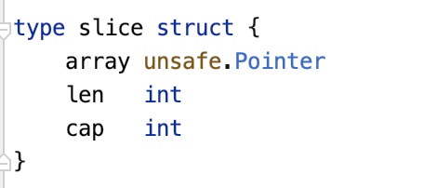
slice 的基本操作
makeslice
slicecopy
slicestringcopy
growslice

Map
实现一个 map 需要关注存储空间管理，容量管理，哈希算法，访问管理四个问题。存储管理主要关注存储空间分配，自动扩容缩容。访问管理主要包括迭代访问，并发访问两个问题。
Golang 采用数组
Golang map 的结构声明
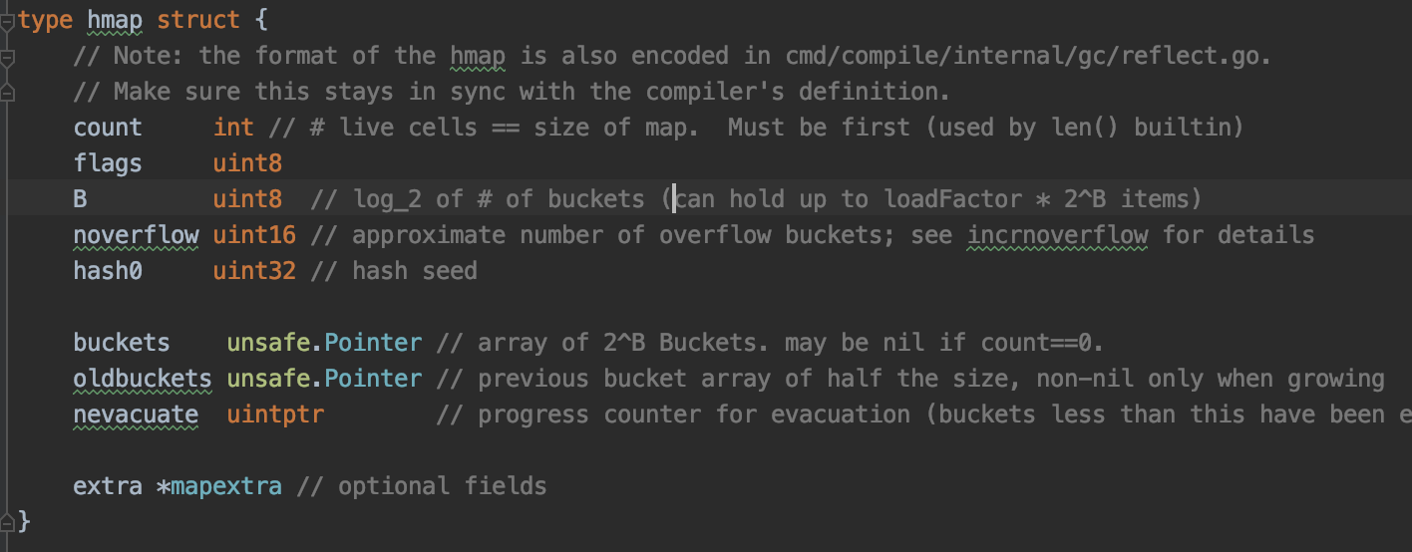
Map 支持直接访问，
待确认 5 带ok的访问
以 for-range 迭代访问三种数据读取方式
- 直接访问
- 待ok 的访问
- 迭代访问
高性能map 设计

String
String 数据结构
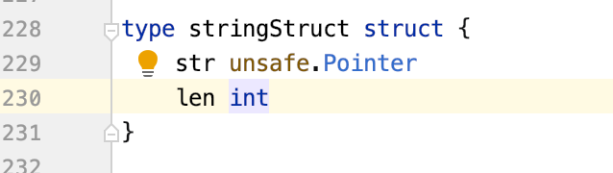

Java/c++/python 的map 实现
内置类型的编译器支持

字典哈希索引和树
通常map 的实现有两种方式，一种是hash，一种是(红黑)树。Golang 采用的是前者。Map 数据结构的声明如下
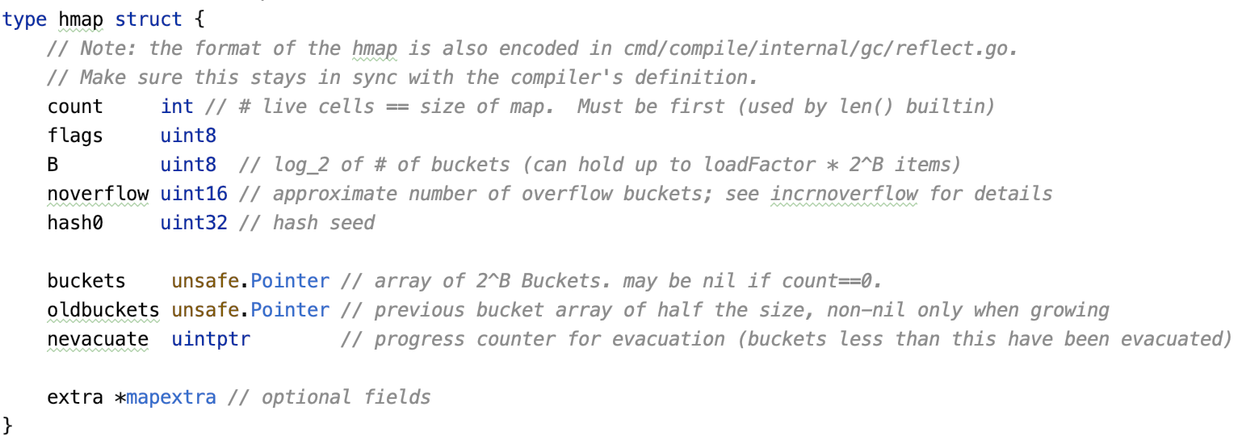
待确认 6 golang 需要sync 的代码
一个地方是timer，另一个是hmap
Map 的核心操作函数
核心数据操作
mapaccess*
mapassign*
mapclear
makemap*
reflect 支持

运行时类型识别

类型推断

类型断言

类型安全

unsafe 包
unsafe 包提供了操作底层数据结构的机制，主要包括以下几个函数
- Sizeof
- Offsetof
- Alignof
- 内存管理与内存模型
- 内存对齐

reflect
reflect 包提供了动态 inspect 运行时type(类型)和value(值)的能力
- 核心数据结构
- Type
Type 代表着一个运行时的类型。在reflect 包内，Type 被定义为一个接口。接口的方法列表
// Methods applicable to all types.
// Align returns the alignment in bytes of a value of
// this type when allocated in memory.
Align() int
// FieldAlign returns the alignment in bytes of a value of
// this type when used as a field in a struct.
FieldAlign() int
// Method returns the i'th method in the type's method set.
// It panics if i is not in the range [0, NumMethod()).
//
// For a non-interface type T or *T, the returned Method's Type and Func
// fields describe a function whose first argument is the receiver.
//
// For an interface type, the returned Method's Type field gives the
// method signature, without a receiver, and the Func field is nil.
//
// Only exported methods are accessible and they are sorted in
// lexicographic order.
Method(int) Method
// MethodByName returns the method with that name in the type's
// method set and a boolean indicating if the method was found.
//
// For a non-interface type T or *T, the returned Method's Type and Func
// fields describe a function whose first argument is the receiver.
//
// For an interface type, the returned Method's Type field gives the
// method signature, without a receiver, and the Func field is nil.
MethodByName(string) (Method, bool)
// NumMethod returns the number of exported methods in the type's method set.
NumMethod() int
// Name returns the type's name within its package for a defined type.
// For other (non-defined) types it returns the empty string.
Name() string
// PkgPath returns a defined type's package path, that is, the import path
// that uniquely identifies the package, such as "encoding/base64".
// If the type was predeclared (string, error) or not defined (*T, struct{},
// []int, or A where A is an alias for a non-defined type), the package path
// will be the empty string.
PkgPath() string
// Size returns the number of bytes needed to store
// a value of the given type; it is analogous to unsafe.Sizeof.
Size() uintptr
// String returns a string representation of the type.
// The string representation may use shortened package names
// (e.g., base64 instead of "encoding/base64") and is not
// guaranteed to be unique among types. To test for type identity,
// compare the Types directly.
String() string
// Kind returns the specific kind of this type.
Kind() Kind
// Implements reports whether the type implements the interface type u.
Implements(u Type) bool
// AssignableTo reports whether a value of the type is assignable to type u.
AssignableTo(u Type) bool
// ConvertibleTo reports whether a value of the type is convertible to type u.
ConvertibleTo(u Type) bool
// Comparable reports whether values of this type are comparable.
Comparable() bool
// Methods applicable only to some types, depending on Kind.
// The methods allowed for each kind are:
//
// Int*, Uint*, Float*, Complex*: Bits
// Array: Elem, Len
// Chan: ChanDir, Elem
// Func: In, NumIn, Out, NumOut, IsVariadic.
// Map: Key, Elem
// Ptr: Elem
// Slice: Elem
// Struct: Field, FieldByIndex, FieldByName, FieldByNameFunc, NumField
// Bits returns the size of the type in bits.
// It panics if the type's Kind is not one of the
// sized or unsized Int, Uint, Float, or Complex kinds.
Bits() int
// ChanDir returns a channel type's direction.
// It panics if the type's Kind is not Chan.
ChanDir() ChanDir
// IsVariadic reports whether a function type's final input parameter
// is a "..." parameter. If so, t.In(t.NumIn() - 1) returns the parameter's
// implicit actual type []T.
//
// For concreteness, if t represents func(x int, y ... float64), then
//
// t.NumIn() == 2
// t.In(0) is the reflect.Type for "int"
// t.In(1) is the reflect.Type for "[]float64"
// t.IsVariadic() == true
//
// IsVariadic panics if the type's Kind is not Func.
IsVariadic() bool
// Elem returns a type's element type.
// It panics if the type's Kind is not Array, Chan, Map, Ptr, or Slice.
Elem() Type
// Field returns a struct type's i'th field.
// It panics if the type's Kind is not Struct.
// It panics if i is not in the range [0, NumField()).
Field(i int) StructField
// FieldByIndex returns the nested field corresponding
// to the index sequence. It is equivalent to calling Field
// successively for each index i.
// It panics if the type's Kind is not Struct.
FieldByIndex(index []int) StructField
// FieldByName returns the struct field with the given name
// and a boolean indicating if the field was found.
FieldByName(name string) (StructField, bool)
// FieldByNameFunc returns the struct field with a name
// that satisfies the match function and a boolean indicating if
// the field was found.
//
// FieldByNameFunc considers the fields in the struct itself
// and then the fields in any embedded structs, in breadth first order,
// stopping at the shallowest nesting depth containing one or more
// fields satisfying the match function. If multiple fields at that depth
// satisfy the match function, they cancel each other
// and FieldByNameFunc returns no match.
// This behavior mirrors Go's handling of name lookup in
// structs containing embedded fields.
FieldByNameFunc(match func(string) bool) (StructField, bool)
// In returns the type of a function type's i'th input parameter.
// It panics if the type's Kind is not Func.
// It panics if i is not in the range [0, NumIn()).
In(i int) Type
// Key returns a map type's key type.
// It panics if the type's Kind is not Map.
Key() Type
// Len returns an array type's length.
// It panics if the type's Kind is not Array.
Len() int
// NumField returns a struct type's field count.
// It panics if the type's Kind is not Struct.
NumField() int
// NumIn returns a function type's input parameter count.
// It panics if the type's Kind is not Func.
NumIn() int
// NumOut returns a function type's output parameter count.
// It panics if the type's Kind is not Func.
NumOut() int
// Out returns the type of a function type's i'th output parameter.
// It panics if the type's Kind is not Func.
// It panics if i is not in the range [0, NumOut()).
Out(i int) Type
几个内置的 Type
- InterfaceType
- chanType
- rtype
- ChanDir
- structType
- ……
- Value
- 包内函数
ValueOf
TypeOf
DeepEqual

实现原理

类型系统和编译器的交互

类型检查

类型转换

golang 里的零值

锁的零值

Dialer 的零值

Map

slice

Channel 的零值

Struct 的零值

Slice的零值

自定义数据类型
ServeMux 为例

Net.go 683 行

错误处理

errors

golang 的error 处理

error chain

核心方法
- errors.New
- errors.Is.: reflectlite 来实现，而不是reflect
- errors.As
- fmt.Errorf()

panic 与recovery

编码与序列化

编码与解码

序列化与反序列化
Golang 自身提供了一套序列化和反序列话的方法，支持将golang 的对象序列话为文本对象或者二进制对象。
实现序列化反序列话的核心是四个interface
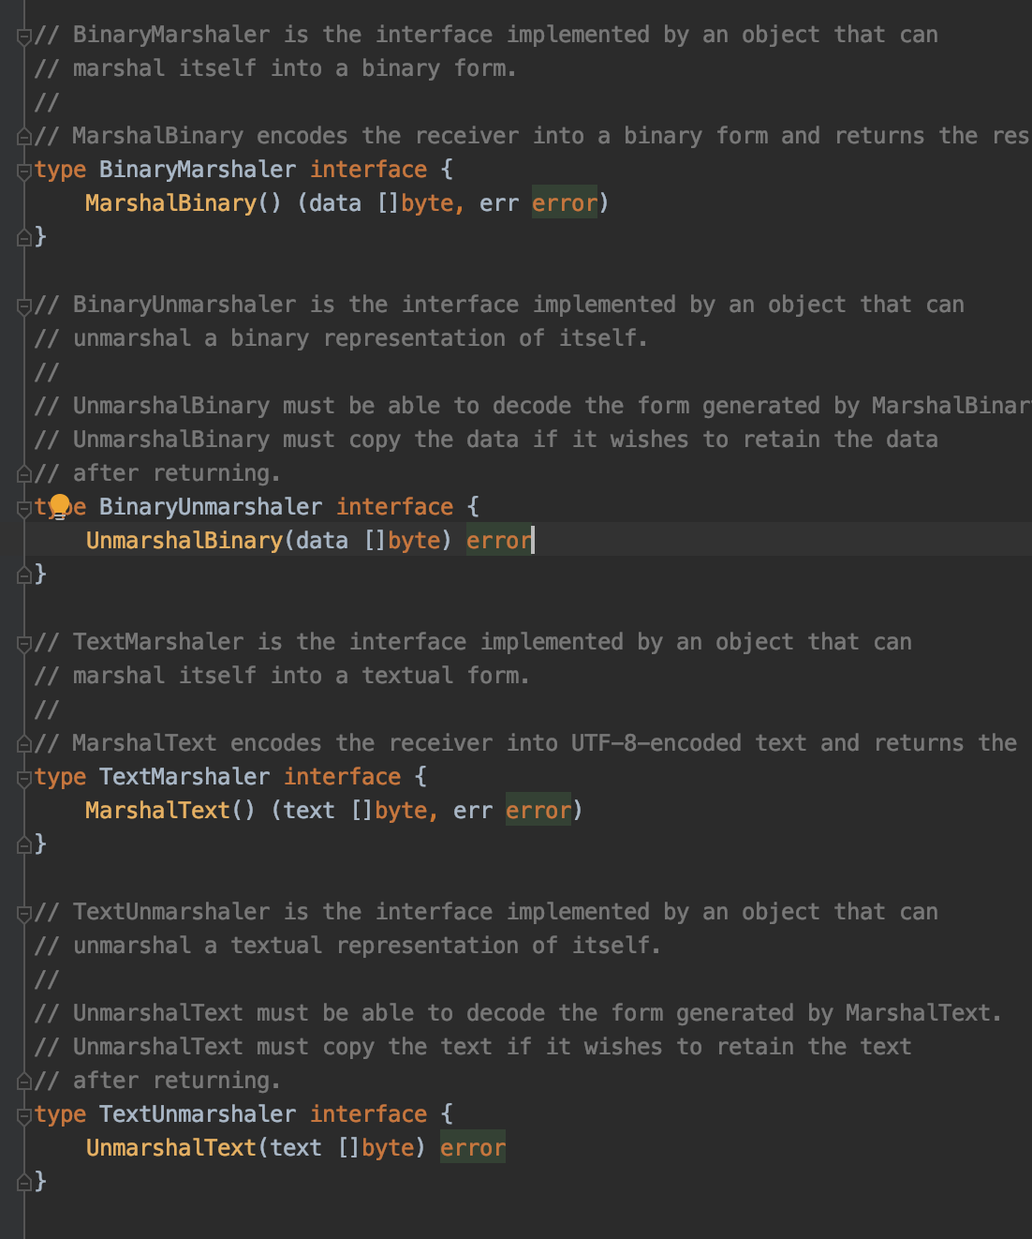

序列化器的用处
eg hash库

内置的编码器

ascii85

asn1

base32

base64

binary

csv

gob

hex

json

pem

xml

内置的序列化器

统一字符编码

rune 类型
在AICII 中，通过8 bit 的一个字节来表示一个可显示的字符或者是不可显示的字符,详见
ASCII 码表
扩展ASCII，很关键，解释第一位是0 的问题。
而在unicode 中，则是通过一个32位(4个字节)来表示一个字符。理论上 32 位能表示的字符数为$2^{32}≈4.2 亿$个字符,理论上可以存储世界上所有语言的所有字符了。这里的一个32 位的xx 在golang 中被称为一个rune

字符集

编码方案
在使用 32 个字节来表示一个字符，最简单的方案就是每一个字符都用 32 位来表示，这样的编码方案被称为UTF-32。但是这带来了一个问题，存储效率的降低，尤其是针对原来的ASCII 字符集。(想象一下一个256k 的文本文件，突然间变成了1M)。
为了解决编码效率问题，诞生了两种编码方案，一种是今天广泛使用的UTF-8，另一种是UTF-16。核心是省略前导0。
- UTF-8
UTF-8的编码方式和IP地址分类类似，对于单子节字符，把第一位设置为0。对于需要N个字节来表示的字符，则把第前N位设置为1，N+1位设置为0，剩余的 N - 1 个字节的前两位都设位 10，剩下的二进制位则使用这个字符的 Unicode 码点来填充。
举个例子
- UTF-16
UTF-16 是一种结合了定长编码和变长编码的方式。在UTF-16 中，将所有字符分成两类，一类用16 位来表示，称为基本平面，另一类用32 位来表示，称为辅助平面。
0-0x7FFF:基本平面，十分常见的字符
0x8000F-0xFFFF：用于映射辅助平面的字符
0xFFFF-0xFFFFFFFF：辅助平面
辅助平面的字符位共有 2^20 个，因此表示这些字符至少需要 20 个二进制位。UTF-16 将这 20 个二进制位分成两半，前 10 位映射在 U+D800 到 U+DBFF，称为高位（H），后 10 位映射在 U+DC00 到 U+DFFF，称为低位（L）。这意味着，一个辅助平面的字符，被拆成两个基本平面的字符表示。
因此，当我们遇到两个字节，发现它的码点在 U+D800 到 U+DBFF 之间，就可以断定，紧跟在后面的两个字节的码点，应该在 U+DC00 到 U+DFFF 之间，这四个字节必须放在一起解读。

编码过程与解码过程

GO 的unicode 库
GO 的unicode 库提供了unicode 的操作函数以及UTF-8/UTF-16 的编/解码等功能。
- Unicode 操作
- UTF-8/UTF-16 编/解码
- []byte rune int32

拓展
- unicode 与安全
- GB2312 CPxxxxx编码
https://www.jianshu.com/p/f6c4c00ad923
https://blog.csdn.net/hyongilfmmm/article/details/102781743
- 计算机字符显示的原理
- Bom 头
- Unicode 中有哪些神奇的字符
- 有多少语言是基于拉丁字母的？
- 和32 位相关吗？
- 锟斤拷 烫烫烫的来源
- 字符，字符集与字符编码
- 序列化框架，pikle? Thrift 与pb

串处理
串处理广泛应用于生物信息学，安全，信息检索等领域。Go 的标准库提供了原生的串处理支持。在字符串处理方面，提供了字符串操作，字符串转换以正则表达式的支持。在字节串处理方面，提供了和字符串处理类似的功能。

字符串处理
数据类型的选择
待确认 7
strings 包包含了常见的字符串处理操纵。串处理是计算机科学里一个比较经典的话题，比较好的参考资料是“柔性字符串匹配”(flexiblexxxx)和 oi-wiki.org

串操作
- 前后缀处理
Trim/TrimLeft/TrimLeftFunc/TrmRight/TrimRightFunc/TrimSpace/TrimPrefix/ Trimsuffix
HasPrifix/HasSuffix
- 切分与合并
Split/SplitN/SplitAfterN/SplitN/Join
- 串查找
Index/IndexByte/IndexRune/IndexFunc/IndexAny
LastIndex/LastIndexByte/LastIndexRune/LastIndexFunc/LastIndexAny
Contains/ContainsAny/ContainsRUne/Count
- 串替换
Replace/ReplaceAll
Repeat/Map
- 串比较
Compare/ EqualFold/ Fields
- 串格式化
Title/ToTitle/ToTitleSpecial/ToUpper/ToUpperSpecial/TovalidUTF8

通用辅助类型
- Replacer
- Builder
- stringFinder
- Reader

串转换
strconv 包提供了常见的字符串转换操作，主要包括字符串转义，字符串和数字的互相转换
Append 系列函数
Parse系列函数
Form 系列函数
Quote 系列函数
为什么叫atoi 起源是c 语言吗？

字节串处理
bytes 包 提供了处理byte slice 的一些有用的函数，作者在官方文档里写到
// Package bytes implements functions for the manipulation of byte slices.
// It is analogous to the facilities of the strings package.
（格式化）
常用操作函数

函数(族) | 功能

字符串哈希

正则表达式
正则表达式是一个十分强大的字符串处理工具，提供了更加复杂和灵活的字符串匹配和替换功能，golang 的正则表达式见 2.2 正则表达式

数学与科学计算
math 包提供了常见的数学操作，主要包括高精度数支持，位操作，复数支持，一些常见的数学函数，以及孙技术支持。

高精数
math/big 包提供了高精度数操作，主要定义了三种类型
- Int: 整数
- Rat：有理数
- Float:浮点数
每个类型又定义了自己的常用计算方法
指的一提的是，当你执行z.Mul(x,y) 的时候，在返回新值的同时，也会将z的值设置为 $x×y$
(why? 好不面向对象，参考了什么库吗？)

位操作

math/bits 包提供了常见的位操作函数，主要包括
值得注意的是，golang 还提供了一个并行计算有多少个1 的题目，这个问题是leetcode 的xxx 题(如果面试官问题这个题，你给他说golang 是如何实现的，那他肯定对你刮目相看)

复数操作

math/cmplx 包提供了复数的常见操作函数，在golang 中复复数是一个实部和虚部都是 float64 的内置数据类类型，参考1

数学函数
- （反）三角函数
- Fma fused multiply-add ——fft? 分支优化branchless?
- Bessel 函数
- 指/对数函数
- 计算直径
- Hypot
- 扩展 Math 包中的高性能优化

随机数
math/rand 包提供了常见的随机数操作，主要包括了
- 随机数生成:
- 数据混洗
- Perm？

拓展:

inux 随机数与熵

蓄水池抽样

拒绝采样

随机数生成算法

如何从A分布得到B分布

随机算法

数学计算库
cblas/numpy/eigen

math.Sqrt

各种语言和 []byte 互相转换

扩展

语言学里的语义

文法

语意

运行时类型识别

C++ 的运行期类型识别

Python 的动态类型识别

Java 的反射机制

错误处理机制

Errno

异常

数据结构与算法

查找与排序

排序的基础设施
Golang 提供了基本的排序函数。被排序的集合需要实现sort.Interface 接口，其主要方法如下
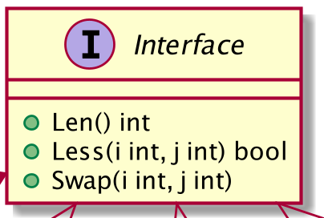
对于大于12个元素的集合，采用快速排序，对于小于12个元素的集合采用Shell排序。快速排序的过程中也使用Shell 排序。
其他语言的sort 实现 ti待确认 8msort？

查找
Go 实现了通用的二分查找程序，
待确认 9 主要看查找的一些性质

排序
Golang的Sort 函数是一个基于快速排序，堆排序和 Shell 排序的过程。

排序的性质

后缀数组
index 包里只有一个 index/，实现了 log(N)
待确认 10 复杂度的字符串查找

后缀数组

实现解析

应用

通用容器
container 包提供了常见的通用数据结构 主要包括了

通用链式结构
Golang 的list 提供了通用的双向链式结构，可以用来实现链表，栈或者队列。
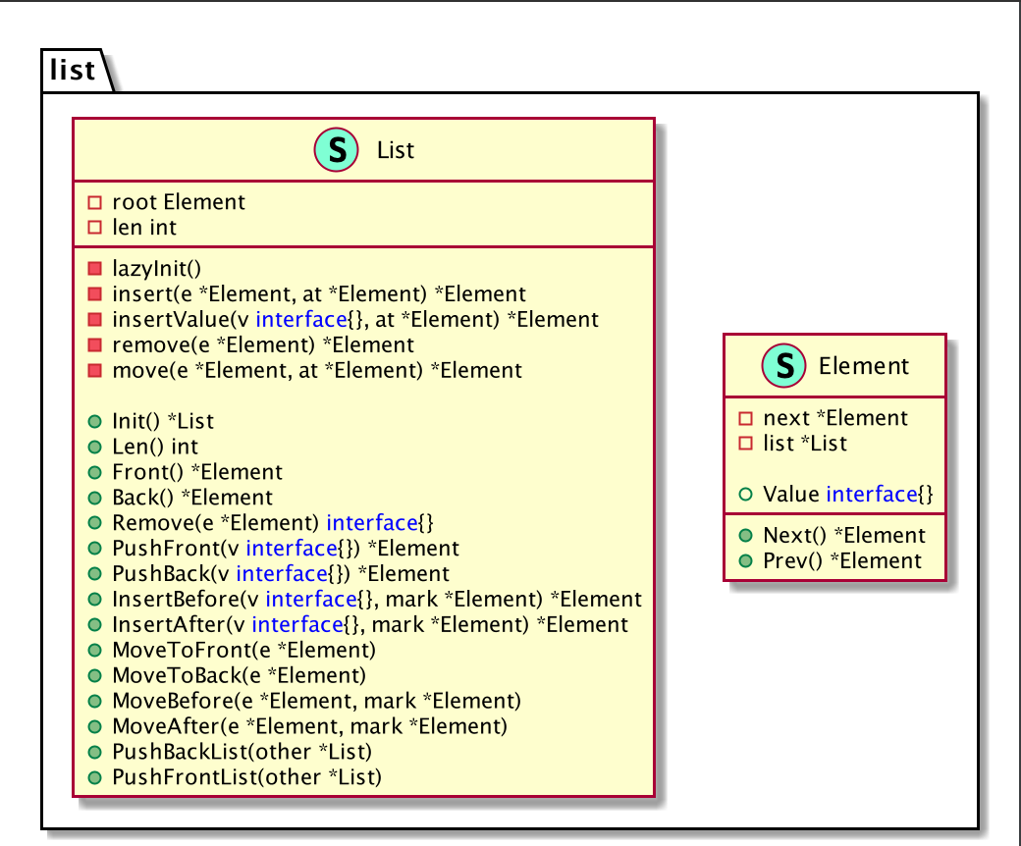
图 1通用线性链表

循环链表
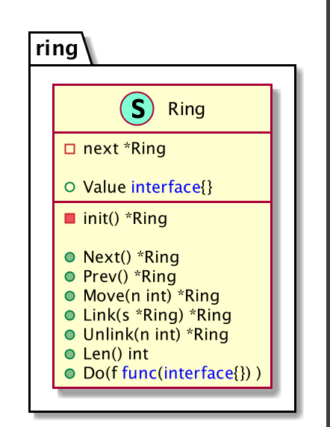
图 2 循环链表

堆和优先级队列
与链表不同，golang 的heap 只是声明了堆需要的接口，并提供一些列的操作这些接口的函数。

哈希
哈希是一种将任意长度的输入转换成固定长度输出的运算。广泛应用于加密，索引，压缩，校验等领域。通常可以将哈希分为加密哈希算法和非加密哈希算法。
本章我们主要关注非加密哈希算法，而加密哈希放到七1.1。
哈希库提供了常见的哈希操作

通用哈希接口
Golang 的哈希接口如下
type Hash interface {
io.Writer
Sum(b []byte) []byte
Reset()
Size() int
BlockSize() int
}
待确认 11 代码格式

Golang 标准库支持四种常见的非加密哈希函数。

crc

adler32

fnv

关于哈希的更多
- 其他哈希库
- LSH
- 各种哈希算法
- 布隆过滤器
- 字符串哈希算法
- Golang hashmap的哈希算法
- ELF的哈希

差错编码理论
- 校验码
- 纠错码

扩展

各种语言对容器类的支持
- c++ 通用容器
- java collections
- python collections

第三方数据结构与算法库

输入输出

Goroutine 视角的I/O
在golang 中，io 包定义了goroutine 的io 模型, goroutine 可以用同样的方式访问文件系统上的文件，网络上的连接，也可以xxx，甚至可以字符串。
需要注意的是由于这些接口的真正实现各不相同，对这些接口的操作并没有并发安全保证。

IO 接口定义
Golang 最基本四个 IO 接口是
接口名 | 接口描述
Reader
Writer
Seaker
Closer
表格 1 golang 的基本 IO 接口

这四个基本的接口通过两两进行组合，有不同的接口
接口名 | 接口功能
ReadWriter
ReadSeeker/ ReadAt
ReadCloser
WriteSeeker/ WriteAt
WriteCloser
ReadWriteCloser
ReadWriteSeeker
表格 2 golang 基本IO原语的组合
缓冲 IO 的基础
ReadFrom | bufio/http.Transport
WriteTo | Bufio/http/net
表格 3缓冲 IO 的基础

ByteReader/ ByteWriter | HTTP 请求，压缩解压，二进制编码
RuneWriter/ RuneReader | 正则表达式
StringWriter | 字符串替换 http header
表格 4待类型的读写接口

MultiReader/ MultiWriter | multiReader/multiWriter 提供了往多个接口中的一个进行读或者写的能力  使用这个接口的两个典型的例子  http.dump  http.transfer  构建时制品的缓存  与IO 多路复用不同，
PipeReader/ PipeWriter | 两个使用的例子是fastCGI 和http 库里的文件服务器
表格 5同时读写的函数

LimitReader
SectionReader
TeeReader
表格 6受限IO接口

IO 操作函数

IO 操作函数
函数名 | 函数功能
WriteString
ReadAtLeast
ReadFull
CopyN
Copy
CopyBuffer
表格 7基本IO 操作函数

IO 实用函数

函数名 | 函数功能
ReadAll
WriteFile
ReadFile
ReadDir
Discard
TempFile
TempDir
表格 8 IO 辅助函数

待确认 12 和OS 库的关系

缓冲IO
bufio 包提供了对 IO 的缓冲。通常处理
- Reader/Writer
- ReaderWriter
- multiReader/multiWriter
- Scanner
bufio.Scanner 是io.ByteScanner的一个实现，提供了处理带有”行”属性数据的功能，如待换行符的文本，数据库的查询结果，或者是一个Microsoft Excel 表格。
事实上，Scanner 处理的数据未必需要带有换行符，只要有明显的分隔符

拓展:libc 的缓冲 io (考虑删掉)
Libc

标准库 io 接口实现概览

格式化输入输出
fmt 包提供了格式化的带缓冲的输入输出

格式化
Errorf
Stringer

输入

输出
fmt 提供了两个接口 Stringer和GoStringer(和 c/java 对比一下)
其中定义了一系列的方法将有关数据格式化输出到一个 io.Writer(交叉引用) 上，默认情况输出到os.Stdout(交叉引用)

命令行参数和环境变量
flag为golang 提供了命令行参数支持

flag 库

拓展：

Cobra

扩展

python/c++/java的io 体系结构

linux io 体系结构/io 模型

端口io和内存映射io

windows io

I/O 多路复用模型
Reactor 和Preactor

运行时

运行时调度
Golang

G 及其生命周期
在计算调度方面，Golang 采用了MPG 三级调度模型。
在golang 中，M代表，P 代表xxx,G 代表XXX
创建一个G只需要xxx，编译器xxxxx。
G 相关的数据结构如下
type g struct {
// Stack parameters.
// stack describes the actual stack memory: [stack.lo, stack.hi).
// stackguard0 is the stack pointer compared in the Go stack growth prologue.
// It is stack.lo+StackGuard normally, but can be StackPreempt to trigger a preemption.
// stackguard1 is the stack pointer compared in the C stack growth prologue.
// It is stack.lo+StackGuard on g0 and gsignal stacks.
// It is ~0 on other goroutine stacks, to trigger a call to morestackc (and crash).
stack stack // offset known to runtime/cgo
stackguard0 uintptr // offset known to liblink
stackguard1 uintptr // offset known to liblink

_panic *_panic // innermost panic - offset known to liblink
_defer *_defer // innermost defer
m *m // current m; offset known to arm liblink
sched gobuf
syscallsp uintptr // if status==Gsyscall, syscallsp = sched.sp to use during gc
syscallpc uintptr // if status==Gsyscall, syscallpc = sched.pc to use during gc
stktopsp uintptr // expected sp at top of stack, to check in traceback
param unsafe.Pointer // passed parameter on wakeup
atomicstatus uint32
stackLock uint32 // sigprof/scang lock; TODO: fold in to atomicstatus
goid int64
schedlink guintptr
waitsince int64 // approx time when the g become blocked
waitreason waitReason // if status==Gwaiting

preempt bool // preemption signal, duplicates stackguard0 = stackpreempt
preemptStop bool // transition to _Gpreempted on preemption; otherwise, just deschedule
preemptShrink bool // shrink stack at synchronous safe point

// asyncSafePoint is set if g is stopped at an asynchronous
// safe point. This means there are frames on the stack
// without precise pointer information.
asyncSafePoint bool

paniconfault bool // panic (instead of crash) on unexpected fault address
gcscandone bool // g has scanned stack; protected by _Gscan bit in status
throwsplit bool // must not split stack
// activeStackChans indicates that there are unlocked channels
// pointing into this goroutine's stack. If true, stack
// copying needs to acquire channel locks to protect these
// areas of the stack.
activeStackChans bool
// parkingOnChan indicates that the goroutine is about to
// park on a chansend or chanrecv. Used to signal an unsafe point
// for stack shrinking. It's a boolean value, but is updated atomically.
parkingOnChan uint8

raceignore int8 // ignore race detection events
sysblocktraced bool // StartTrace has emitted EvGoInSyscall about this goroutine
sysexitticks int64 // cputicks when syscall has returned (for tracing)
traceseq uint64 // trace event sequencer
tracelastp puintptr // last P emitted an event for this goroutine
lockedm muintptr
sig uint32
writebuf []byte
sigcode0 uintptr
sigcode1 uintptr
sigpc uintptr
gopc uintptr // pc of go statement that created this goroutine
ancestors *[]ancestorInfo // ancestor information goroutine(s) that created this goroutine (only used if debug.tracebackancestors)
startpc uintptr // pc of goroutine function
racectx uintptr
waiting *sudog // sudog structures this g is waiting on (that have a valid elem ptr); in lock order
cgoCtxt []uintptr // cgo traceback context
labels unsafe.Pointer // profiler labels
timer *timer // cached timer for time.Sleep
selectDone uint32 // are we participating in a select and did someone win the race?

// Per-G GC state

// gcAssistBytes is this G's GC assist credit in terms of
// bytes allocated. If this is positive, then the G has credit
// to allocate gcAssistBytes bytes without assisting. If this
// is negative, then the G must correct this by performing
// scan work. We track this in bytes to make it fast to update
// and check for debt in the malloc hot path. The assist ratio
// determines how this corresponds to scan work debt.
gcAssistBytes int64
}
G 的状态与状态转换
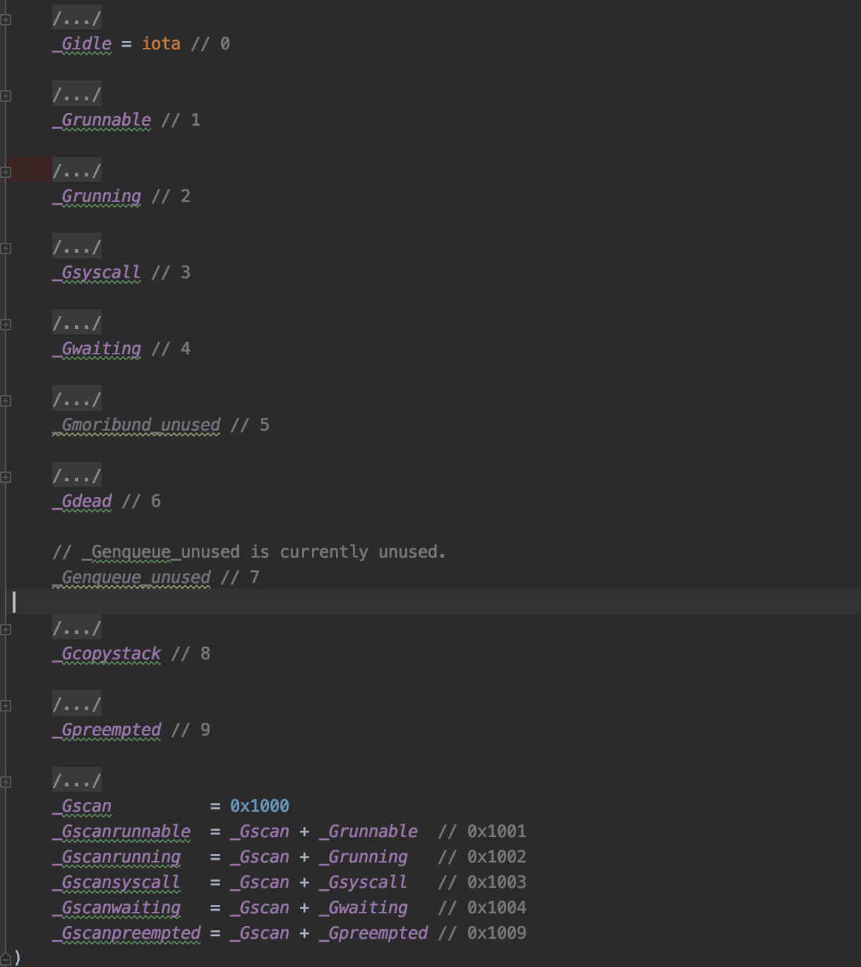

P 的数据结构与生命周期
type p struct {
id int32
status uint32 // one of pidle/prunning/...
link puintptr
schedtick uint32 // incremented on every scheduler call
syscalltick uint32 // incremented on every system call
sysmontick sysmontick // last tick observed by sysmon
m muintptr // back-link to associated m (nil if idle)
mcache *mcache
pcache pageCache
raceprocctx uintptr

deferpool [5][]*_defer // pool of available defer structs of different sizes (see panic.go)
deferpoolbuf [5][32]*_defer

// Cache of goroutine ids, amortizes accesses to runtime·sched.goidgen.
goidcache uint64
goidcacheend uint64

// Queue of runnable goroutines. Accessed without lock.
runqhead uint32
runqtail uint32
runq [256]guintptr
// runnext, if non-nil, is a runnable G that was ready'd by
// the current G and should be run next instead of what's in
// runq if there's time remaining in the running G's time
// slice. It will inherit the time left in the current time
// slice. If a set of goroutines is locked in a
// communicate-and-wait pattern, this schedules that set as a
// unit and eliminates the (potentially large) scheduling
// latency that otherwise arises from adding the ready'd
// goroutines to the end of the run queue.
runnext guintptr

// Available G's (status == Gdead)
gFree struct {
gList
n int32
}

sudogcache []*sudog
sudogbuf [128]*sudog

// Cache of mspan objects from the heap.
mspancache struct {
// We need an explicit length here because this field is used
// in allocation codepaths where write barriers are not allowed,
// and eliminating the write barrier/keeping it eliminated from
// slice updates is tricky, moreso than just managing the length
// ourselves.
len int
buf [128]*mspan
}

tracebuf traceBufPtr

// traceSweep indicates the sweep events should be traced.
// This is used to defer the sweep start event until a span
// has actually been swept.
traceSweep bool
// traceSwept and traceReclaimed track the number of bytes
// swept and reclaimed by sweeping in the current sweep loop.
traceSwept, traceReclaimed uintptr

palloc persistentAlloc // per-P to avoid mutex

_ uint32 // Alignment for atomic fields below

// The when field of the first entry on the timer heap.
// This is updated using atomic functions.
// This is 0 if the timer heap is empty.
timer0When uint64

// Per-P GC state
gcAssistTime int64 // Nanoseconds in assistAlloc
gcFractionalMarkTime int64 // Nanoseconds in fractional mark worker (atomic)
gcBgMarkWorker guintptr // (atomic)
gcMarkWorkerMode gcMarkWorkerMode

// gcMarkWorkerStartTime is the nanotime() at which this mark
// worker started.
gcMarkWorkerStartTime int64

// gcw is this P's GC work buffer cache. The work buffer is
// filled by write barriers, drained by mutator assists, and
// disposed on certain GC state transitions.
gcw gcWork

// wbBuf is this P's GC write barrier buffer.
//
// TODO: Consider caching this in the running G.
wbBuf wbBuf

runSafePointFn uint32 // if 1, run sched.safePointFn at next safe point

// Lock for timers. We normally access the timers while running
// on this P, but the scheduler can also do it from a different P.
timersLock mutex

// Actions to take at some time. This is used to implement the
// standard library's time package.
// Must hold timersLock to access.
timers []*timer

// Number of timers in P's heap.
// Modified using atomic instructions.
numTimers uint32

// Number of timerModifiedEarlier timers on P's heap.
// This should only be modified while holding timersLock,
// or while the timer status is in a transient state
// such as timerModifying.
adjustTimers uint32

// Number of timerDeleted timers in P's heap.
// Modified using atomic instructions.
deletedTimers uint32

// Race context used while executing timer functions.
timerRaceCtx uintptr

// preempt is set to indicate that this P should be enter the
// scheduler ASAP (regardless of what G is running on it).
preempt bool

pad cpu.CacheLinePad
}
type m struct {
g0 *g // goroutine with scheduling stack
morebuf gobuf // gobuf arg to morestack
divmod uint32 // div/mod denominator for arm - known to liblink

// Fields not known to debuggers.
procid uint64 // for debuggers, but offset not hard-coded
gsignal *g // signal-handling g
goSigStack gsignalStack // Go-allocated signal handling stack
sigmask sigset // storage for saved signal mask
tls [6]uintptr // thread-local storage (for x86 extern register)
mstartfn func()
curg *g // current running goroutine
caughtsig guintptr // goroutine running during fatal signal
p puintptr // attached p for executing go code (nil if not executing go code)
nextp puintptr
oldp puintptr // the p that was attached before executing a syscall
id int64
mallocing int32
throwing int32
preemptoff string // if != "", keep curg running on this m
locks int32
dying int32
profilehz int32
spinning bool // m is out of work and is actively looking for work
blocked bool // m is blocked on a note
newSigstack bool // minit on C thread called sigaltstack
printlock int8
incgo bool // m is executing a cgo call
freeWait uint32 // if == 0, safe to free g0 and delete m (atomic)
fastrand [2]uint32
needextram bool
traceback uint8
ncgocall uint64 // number of cgo calls in total
ncgo int32 // number of cgo calls currently in progress
cgoCallersUse uint32 // if non-zero, cgoCallers in use temporarily
cgoCallers *cgoCallers // cgo traceback if crashing in cgo call
park note
alllink *m // on allm
schedlink muintptr
lockedg guintptr
createstack [32]uintptr // stack that created this thread.
lockedExt uint32 // tracking for external LockOSThread
lockedInt uint32 // tracking for internal lockOSThread
nextwaitm muintptr // next m waiting for lock
waitunlockf func(*g, unsafe.Pointer) bool
waitlock unsafe.Pointer
waittraceev byte
waittraceskip int
startingtrace bool
syscalltick uint32
freelink *m // on sched.freem

// these are here because they are too large to be on the stack
// of low-level NOSPLIT functions.
libcall libcall
libcallpc uintptr // for cpu profiler
libcallsp uintptr
libcallg guintptr
syscall libcall // stores syscall parameters on windows

vdsoSP uintptr // SP for traceback while in VDSO call (0 if not in call)
vdsoPC uintptr // PC for traceback while in VDSO call

// preemptGen counts the number of completed preemption
// signals. This is used to detect when a preemption is
// requested, but fails. Accessed atomically.
preemptGen uint32

// Whether this is a pending preemption signal on this M.
// Accessed atomically.
signalPending uint32

dlogPerM

mOS

// Up to 10 locks held by this m, maintained by the lock ranking code.
locksHeldLen int
locksHeld [10]heldLockInfo
}

M和操作系统的交互
Newosproc: strace gets confused if we use CLONE_PTRACE her

和编译器的交互

Runtime 包

go 语句翻译

Runtime 包是如何生效的？

MPG之间的交互

调度循环
Schedule 函数

汇编语言层
Golang 基本上实现了
待确认 13 自举
只有极少数功能能是用汇编语言实现

待确认 14 为什么不用C/能把这部分也省掉么

以linux amd64 为例，有关的文件如下
asm.s
asm_amd64.s
duff_amd64.s
libfuzzer_amd64.s
memclr_amd64.s
memmove_amd64.s
msan_amd64.s
preempt_amd64.s
race_amd64.s
rt0_linux_amd64.s
sys_linux_amd64.s

rt0_go
breakpoint
asminit
gosave
gogo
mcall
systemstack_switch
systemstack
morestack
morestack_noctxt
procyield
jmpdefer
cgocallback
setg
abort
stackcheck
cputicks
memhash
strhash
memhash32
memhash64
return0
goexit
addmoduledata
gcWriteBarrier
gcWriteBarrierCX
gcWriteBarrierDX
gcWriteBarrierBX
gcWriteBarrierBP
gcWriteBarrierSI
gcWriteBarrierR8
gcWriteBarrierR9
debugCallV1
debugCallPanicked
panicIndex
panicIndexU
panicSliceAlen
panicSliceAlenU
panicSliceAcap
panicSliceAcapU
panicSliceB
panicSliceBU
panicSlice3Alen
panicSlice3AlenU
panicSlice3Acap
panicSlice3AcapU
panicSlice3B
panicSlice3BU
panicSlice3C
panicSlice3CU
retpolineAX
retpolineCX
retpolineDX
retpolineBX
retpolineBP
retpolineSI
retpolineDI
retpolineR8
retpolineR9
retpolineR10
retpolineR11
retpolineR12
retpolineR13
retpolineR14
retpolineR15

调度系统初始化
这里主要关注操作系统层的东西，即 exec 系统调用之后

Channel

Select

Panic 与recover

Defer

为什么需要P？

抢占式调度

当执行到go f()时发生了什么。
运行时调度主要有三个方法
- Breakpoint()
- Goscheld()
- LockOSThread()
- UnlockOSThread()
- NumCgoCall
- NumCPU
- NumGoroutine
Golang 的采用了MPG 三级调度模型。每个计算的实体表示为一个g，每个M 对应操作系统的一个 线程。
待确认 15 P 的用途。
如果把 golang 的调度和linux 的调度对比，则可以看到，每个 G 可以理解成一个进程，每个 M 则相当于是一个 物理CPU。

网络调度

调度概览
调度是计算机科学的一个关键问题，但是却不是来自计算机科学。
待确认 16 河内凶，则其民河东
是中历史上比较早的调度问题。(可能有更早的时候？？？)
调度是一个经济学/管理学/运筹学问题。随机过程
调度有完备数学基础，形成了一门新的科学——排队论。

调度问题的数学模型

计算机科学里的调度
计算机科学里的调度主要分为

CPU调度
CPU调度(或称处理机调度)起源于多进程的支持。在单机CPU
待确认 17批处理机？？

IO 调度

网络调度

混合调度

流水线调度

编译调度？？？

冯诺伊曼体系结构

计算理论

MPG 调度和操作系统调度的区别与联系
M:核心
P:各种队列
G:task struct

ELF/装载/链接与entrypoint

内存管理

待确认 18 mmap？？

堆内存管理

内存分配

垃圾回收

内存分配相关函数
MapBucketsCount
MapBucketsPointerIsNil
MapHashCheck
MapNextArenaHint
MapTompstoneCheck
MemclrBytes
MSanRead
MSanwrite
MSpanCountAlloc
NewPageAlloc
StringifyPallocBits
SummarizeSlow
ReadMemStats
SetFinalizer

栈内存管理
与堆内存不同，栈内存
待确认 19 通常吗？
和函数调用有关。

函数调用??

逃逸分析？？？

拓展内存分配器

Ptmalloc

Tcmalloc

jemalloc

拓展：内存管理的历史
内存管理在不同的语境下有不同的含义。内存管理的核心是高效地使用内存。一个好的内存管理机制应该能够快速分配所需内存的情况下尽可能地减少内存碎片。

处理器的内存管理
在内存管理方面，处理器需要做的是内存的编指与xxxx。
NUMA

操作系统的内存管理
操作系统

进程的内存管理
进程内存管理包括两个部分，一个是由变成库（如glibc ）等提供支持的部分，另一个是程序员自己负责的部分。
进程的内存管理主要是指进程的地址空间的管理。在早期的x86 处理器(8086/8088)上进程是能够完整访问1M 的内存地址空间的。此时没有操作系统的概念
待确认 20 此时没有操作系统的概念
所有的内存都是由程序员手工分配的。在开始写代码（通常是x86 的汇编代码）之前，需要手工确定1M 地址的用途。通常把 1M 的内存按照需分为代码段，数据段，和栈段。此时的地址也是简单地由段寄存器地址左移4位+偏移量组成。
1985年，Intel 推出32 位的80386
待确认 21 286 还是386？
80386 最大的变化是支持保护模式。此时也开始有了
直到1991 年，芬兰学生开发了开源的Linux 操作系统。经过不断迭代与更新，形成了今天的版本。
Linux 采取了段页式的地址访问模式，同时支持可选的内存地址随机化
待确认 22 内存地址随机化。
以 32 位系统为例，系统将整个4G 的地址空间分成了两部分，地址为0-xxx 为系统可以任意访问，地址为xxx-yyy 则只有操作系统能够访问。
为了降低内存的压力,一个进程在启动的时候并不是整个 4G 的地址空间都是可以访问的，

空间地址随机化

运行时内置函数

golang 标准库的基础包括三个部分，系统调用，内置类型和运行时函数。
系统调用时和操作交互的方式，通过系统调用使用操作系统提供的子程序。关于系统调用更多的信息见系统调用一节。

内置类型和类型系统
见gc/universe.go#45
var builtinFuncs = [...]struct {
name string
op Op
}{
{"append", OAPPEND},
{"cap", OCAP},
{"close", OCLOSE},
{"complex", OCOMPLEX},
{"copy", OCOPY},
{"delete", ODELETE},
{"imag", OIMAG},
{"len", OLEN},
{"make", OMAKE},
{"new", ONEW},
{"panic", OPANIC},
{"print", OPRINT},
{"println", OPRINTN},
{"real", OREAL},
{"recover", ORECOVER},
}

动态修改运行时行为
FuncForPC
GC()
GOMAXPROCS ()
GOROOT()
KeepAlive
KeepNArenaHints

调试剖析和追踪
调试(debug)，剖析(profile)和追踪(trace)是系统领域的三个技术。调试指xxx，剖析指xxx，追踪指xxx
调试剖析和追踪
待确认 23 调试剖析和追踪

调试

函数调用与栈帧
LFStackPop
LFStackPush
Caller
Callers
CallersFrame
BlockOnSystemStack
TracebackSystemstack
Stack

调试

三方调试工具dlv

剖析
ThreadCreateProfile
MutexProfile
SetCPUProfileRate
SetMutexProfileFraction
BlockProfile
CPUProfile
MemProfile
GoroutineProfile

pprof包

命令行工具

http 接口

pmu 与性能计数器

动态追踪

核心接口与数据结构
Trace 的三个核心接口
- StartTrace
- StopTrace
- ReadTrace

Trace基础
和计算调度里的p相似，trace 也是分为全局的trace 和局部trace。Xxxxxxxxx
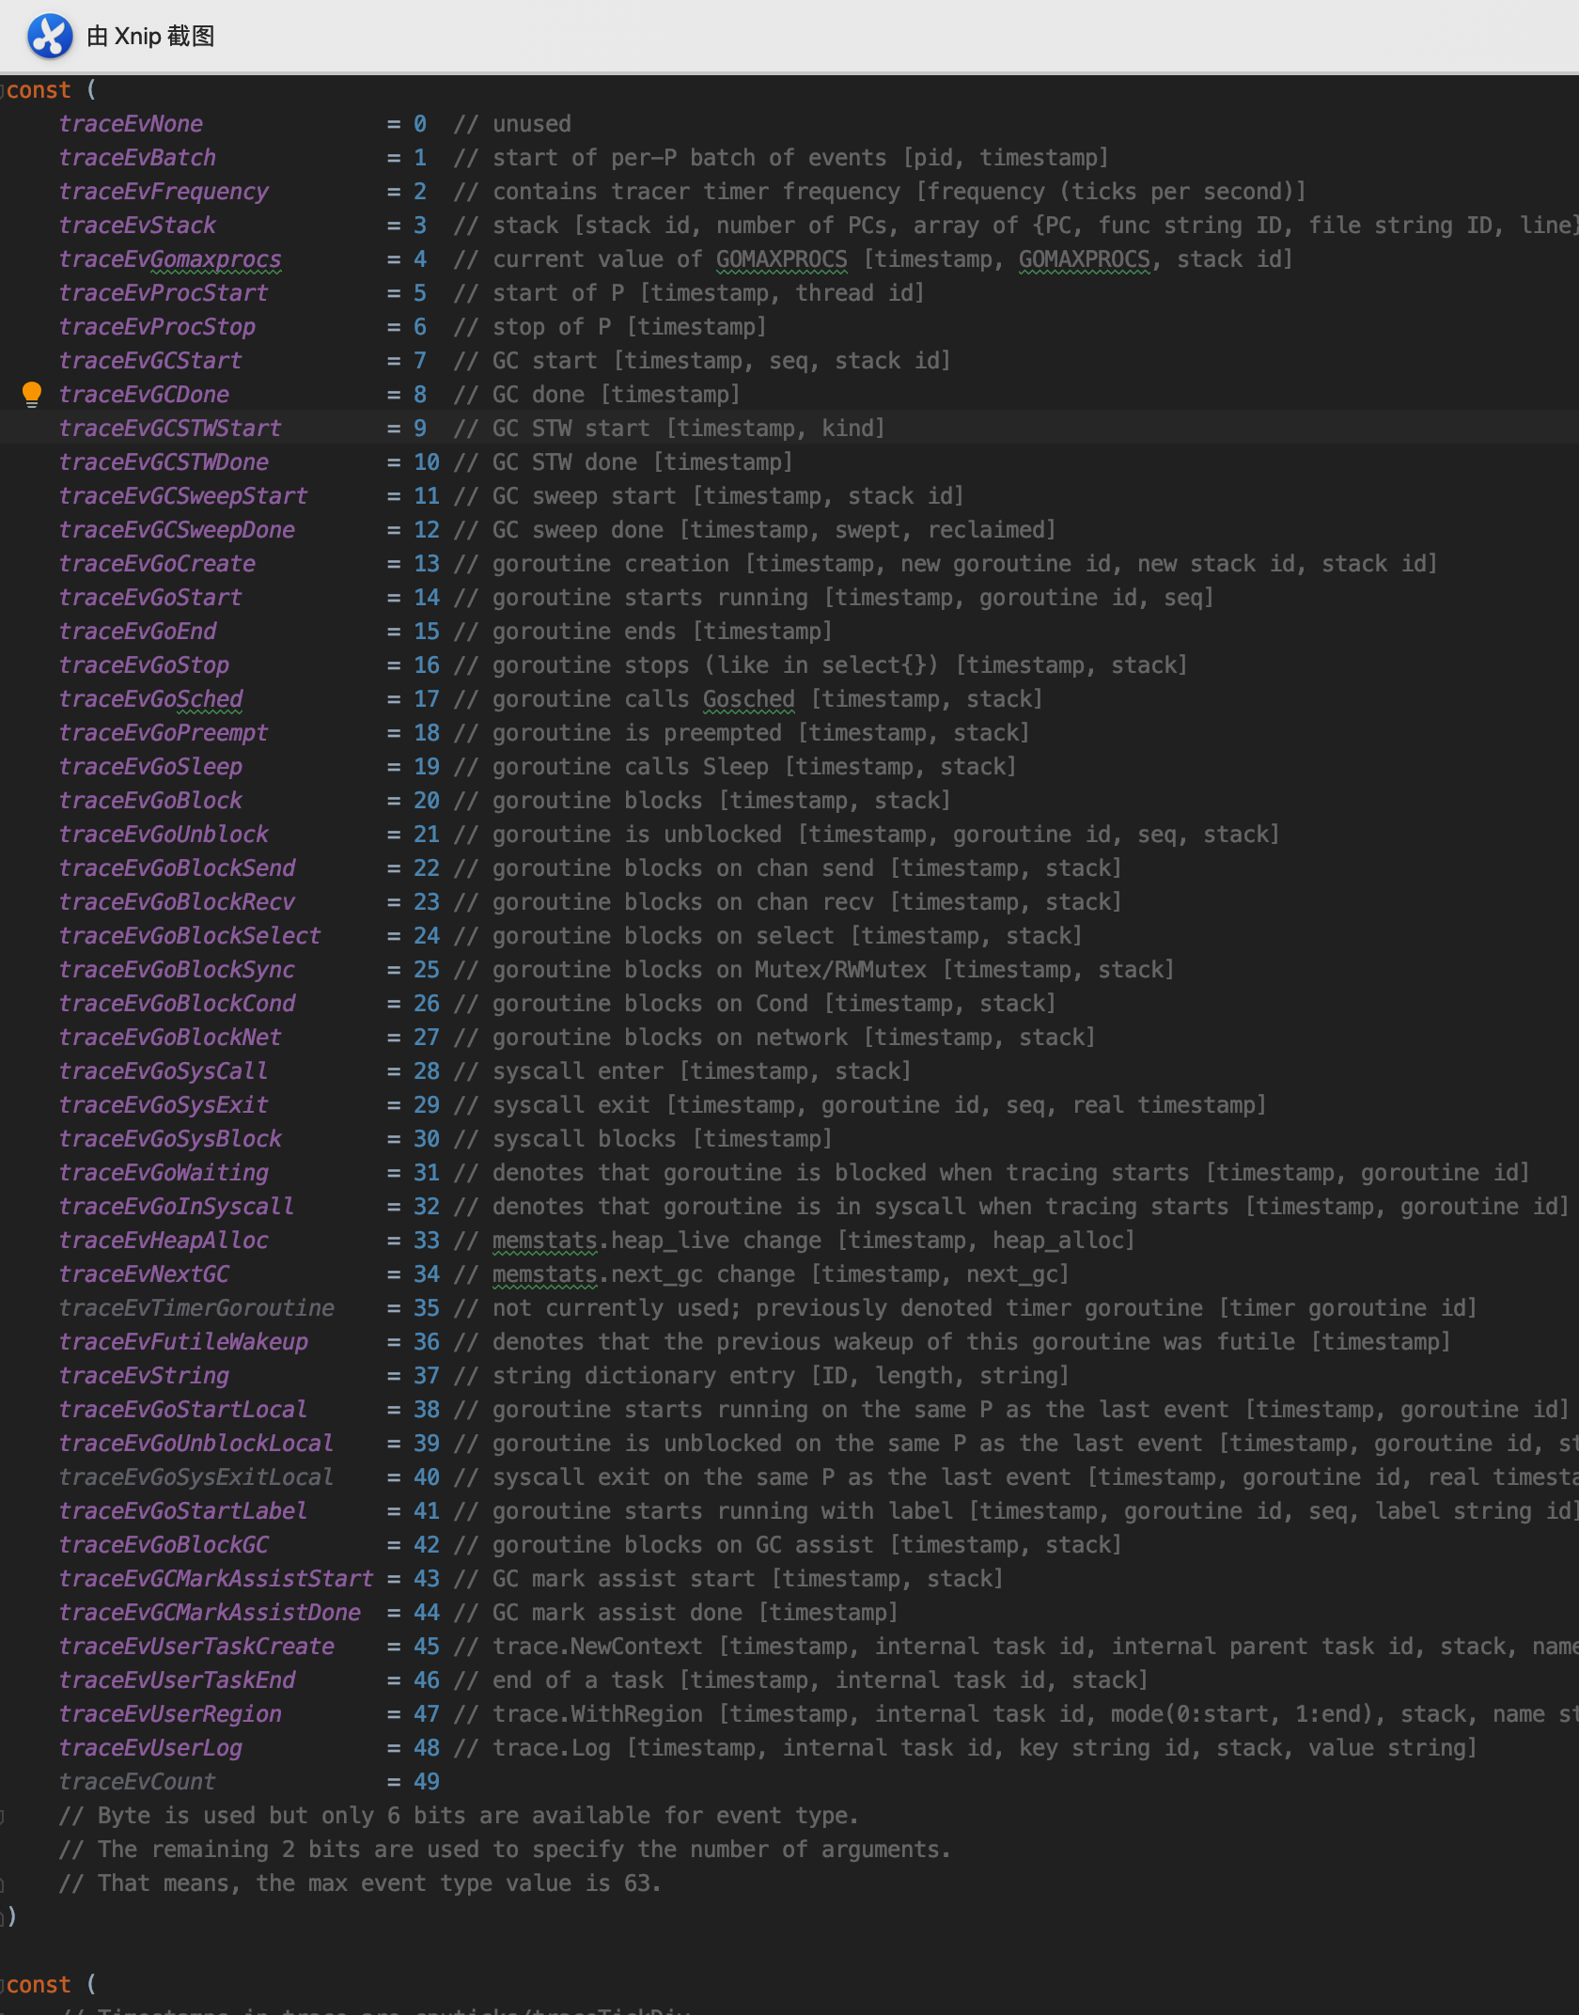

Trace 命令行工具
ReadTrace
SetBlockProfileRate
SetCgoTraceback
SetTracebackEnv
StartTrace
StopTrace

Golang 性能优化

Expvar

x/debug

拓展：当我们谈论runtime时我们在谈论什么
其他语言的运行时

Java

Python

C/C++

操作系统

系统调用
操作系统为硬件屏蔽了底层细节，也限制了上层应用的访问。同时，通过特权指令机制

待确认 24 需要一个链接到特权指令

待确认 25 Intel 和特权级别

需要一个 linux/windows 架构的图

当应用需要访问硬件或者是执行特权指令的时候，由操作系统代为执行。
访问操作系统的功能的入口称为系统调用。
执行系统调用的关键是从特权级3切换到特权级0，当前intel提供xxx切换到特权集的机制
- 中断
由操作系统在特权级0 的时候设置对应的中断处理函数，当系统发生中断的时候，调用对应的中断处理函数进行处理。

待确认 26 中断描述符寄存器

系统调用的硬件支持

特权级特权指令
interl 从80286 开始引入了保护模式(1982)，为操作系统的诞生奠定了基础

待确认 27 之前的操作系统做什么呢
操作系统xxxx
待确认 28 系统调用的关键是特权级切换

中断/陷阱？异常

syscall 指令
中断的开销，linux 系统现在的系统调用采用更加高效的 syscall 指令来实现。
Syscall 指令xxxxxx

sysenter/Sysexit 指令

系统调用的实现

Linux 系统调用

Golang 系统调用的封装
Golang 系统调用过程包括三个环节，系统调用准备，系统调用的执行，系统调用恢复。

系统调用准备

系统调用执行
FP 和帧指针??
golang 通过汇编语言封装了六个系统调用的函数，

待确认 29 措辞需要确认一下。
- Syscall
- Syscall6
- Rawsyscall
- Rawsyscall6
- rawSyscallNoError
- gettimeofday
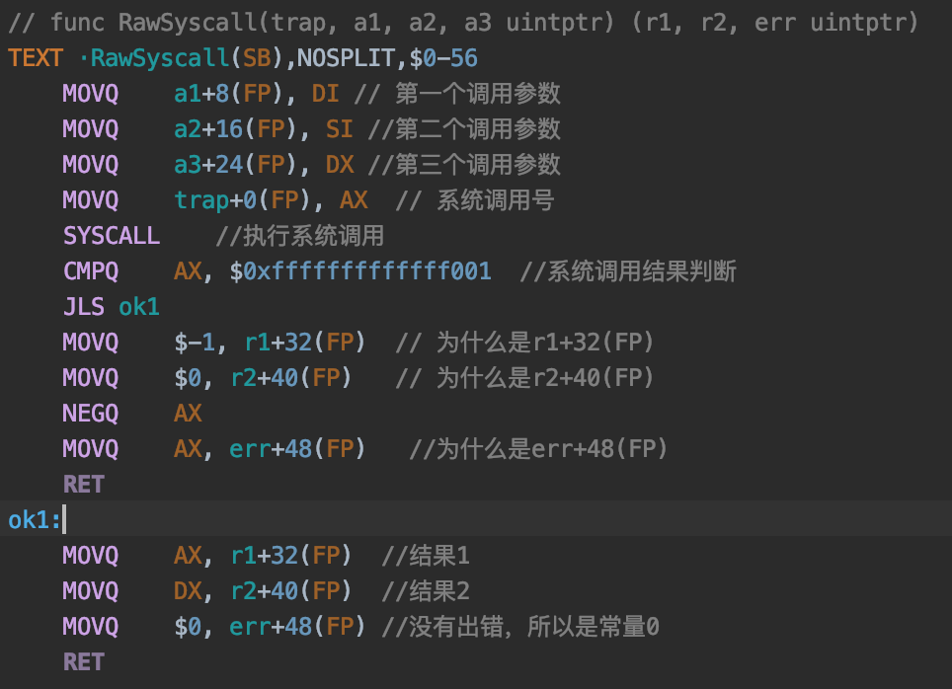

系统调用恢复

系统调用追踪

直接系统调用的封装
Runtime/sys_linux_amd64.s

x/syscall
Golang 系统调用相关的内容主要集中在 syscall 包内，从
待确认 30 从x 版本开始，golang的系统调用被放到一个单独的仓库内了
详情见https://golang.org/s/go1.4-syscall
Golang 的x/sys 包提供了系统调用的入口。新的系统调用分为三个部分
- cpu
- unux
- windows
- plan9

系统调用go 函数

VDSO 与vsyscall
除了传统的系统调用方式，golang在linux 系统上还支持vdso/

待确认 31 Vdso 和vsyscall 的关系。

系统调用中各个组件的作用

拓展

虚拟化环境下的系统调用

libc的系统调用封装

系统调用的开销
- 执行系统调用
- 缓存失效

时间操作

时间的表示与计算
待确认 32 墙上时钟
Golang 中表示时间的核心数据结构由两个，一个是time.Time,另一个是time.Duration。
一个time.Time 表示一个纳秒精度的时间戳
待确认 33 纳秒精度的时间戳
两个时间戳详见得到一个time.Duration
待确认 34 夏令时
Time.Duration 表示一个时间段，是一个待单位的标量，通常是

Time 的基本操作
nsec() int32
sec() int64
unixSec() int64 return t.sec() + internalToUnix }
addSec(d int64)
setLoc(loc *Location)
stripMono()
setMono(m int64)
mono() int64
After(u Time) bool
Before(u Time) bool
Equal(u Time) bool
IsZero() bool
abs() uint64
locabs() (name string, offset int, abs uint64)
Date() (year int, month Month, day int)
Year() int
Month() Month
Day() int
Weekday() Weekday
ISOWeek() (year, week int)
Clock() (hour, min, sec int)
Hour() int
Minute() int
Second() int
Nanosecond() int
YearDay() int
Add(d Duration) Time
Sub(u Time) Duration
AddDate(years int, months int, days int) Time
date(full bool) (year int, month Month, day int, yday int)
UTC() Time
Local() Time
In(loc *Location) Time
Location() *Location
Zone() (name string, offset int)
Unix() int64
UnixNano() int64
MarshalBinary() ([]byte, error)
UnmarshalBinary(data []byte) error
GobEncode() ([]byte, error)
GobDecode(data []byte) error
MarshalJSON() ([]byte, error)
UnmarshalJSON(data []byte) error
MarshalText() ([]byte, error)
UnmarshalText(data []byte) error
Truncate(d Duration) Time
Round(d Duration) Time

Duraion 的基本操作
String() string
Nanoseconds() int64 return int64(d) }
Microseconds() int64 return int64(d) / 1e3 }
Milliseconds() int64 return int64(d) / 1e6 }
Seconds() float64
Minutes() float64
Hours() float64
Truncate(m Duration) Duration
Round(m Duration) Duration
其他函数
Now()
Since
Unix
Date
Until

时间(戳)的格式化

Parse/ParseInLocation

时区
- FixedZone
- LoadLocation

定时器

runtimeTimer

time.Ticker

time.Sleep

time.Timer

定时器和调度器的交互
定时

Ratelimit

时钟精度

高精度时钟

时钟与调度

Jeneffie blabla

拓展：Linux 下的时间管理

x/time

进程管理

进程生命周期管理
进程操作相关的实现在 os/exec 下，核心数据结构是exec.Cmd, 在exec.cmd 中可以指定执行的程序，程序的
Cmd 的两个几个核心方法：
- Run()
- Start()
- StdinPipe()
- StdoutPipe()
- StderrPipe()
- CombinedOutput()
- Output()
和其他语言实现的对比
待确认 35

进程信号处理
- 信号处理os/signal
Golang 信号处理相关的内容比较分散，信号的定义在 syscall包下，信号的借口定义在 os 下，进程信号操作的核心API 在 os/signal 下
os/signal 定义了进程的信号处理操作，核心API 如下
- signal.Notify()
- signal.Ignore()
- signal.Reset()
- signal.Stop()
- signal.Ignored()
- os.Signal()

Linux 的信号处理

进程运行时环境
- Cwd
- Env

文件系统
Golang 文件系统实现

核心数据结构
os.File
os.Fileinfo

核心方法：
os.Open()
os.OpenFIile()
os.Remove()
os.Create()
os.Rename()
os.TmpDir()
os.UserHomeDir()
os.Chmod()
os.Mkdir()
os.Chdir()

其他变量
os.Stdin
os.Stdout
os.Stderr

路径处理:
path

posix 文件系统

实现机制

拓展：文件系统与VFS

文件系统概览
文件系统实现文件的按照名访问，常见的文件系统ext2/ext3/ext4/brtfs/

fuse

sockfs

虚拟文件系统
- cgroupfs
- sockfs
- debugfs
- procfs

用户(组)权限与安全

用户

安全

装载链接与库
Entrypoint

装载链接与库(从地址空间说起)

动态链接

插件机制:plugin
plugin 包为golang 提供模块插件支持，其核心和linux c 编程的动态链接类似

Plugin 入门示例

Plugin 库详解

cgo 与FFI

可执行文件
debug 包提供了解析二进制可执行文件的实用数据结构,主要包括windows macos xxx ，linux elf 和plan9 a.out 格式

扩展：linux 的动态模块与kexec

环境变量与命令行参数

并发编程

Golang 并发模式

基于channel 的同步

基于共享内存的同步

Select

channel

为什么需要同步: channel 性能分析

拓展：我用channel 来实现锁可以吗

高级同步原语

互斥访问
sync.Locker/ sync.Mutex/ sync.RWMutex
locker 在sync包中作为一个接口，具体的有两个sync.Mutex 和 sync.RWMutex

goroutine同步
sync.WaitGroup

并发(安全的)数据结构
sync.Map/sync.Pool
sync.Map 在行为表现上和map 一致，但是是并发安全的，sync.Pool 则是作为临时的对象池。
在golang内部的实用/实现原理解析

sync.Once

sync.Cond

池化技术
进程池，线程池，连接池，对象池

sync/atomic/内置的futex

利用context 处理上下文

context 编程模式
Golang 的提供了在不同 goroutine 之间传递xxxx 的能力。Context 包包括了三个部分，一个ocntext 的接口，三个常见的context 类型以及几个常见的context 函数。
Context 接口声明如下
// A Context carries a deadline, a cancellation signal, and other values across
// API boundaries.
//
// Context's methods may be called by multiple goroutines simultaneously.
type Context interface {
// Deadline returns the time when work done on behalf of this context
// should be canceled. Deadline returns ok==false when no deadline is
// set. Successive calls to Deadline return the same results.
Deadline() (deadline time.Time, ok bool)

// Done returns a channel that's closed when work done on behalf of this
// context should be canceled. Done may return nil if this context can
// never be canceled. Successive calls to Done return the same value.
// The close of the Done channel may happen asynchronously,
// after the cancel function returns.
//
// WithCancel arranges for Done to be closed when cancel is called;
// WithDeadline arranges for Done to be closed when the deadline
// expires; WithTimeout arranges for Done to be closed when the timeout
// elapses.
//
// Done is provided for use in select statements:
//
// // Stream generates values with DoSomething and sends them to out
// // until DoSomething returns an error or ctx.Done is closed.
// func Stream(ctx context.Context, out chan<- Value) error {
// for {
// v, err := DoSomething(ctx)
// if err != nil {
// return err
// }
// select {
// case <-ctx.Done():
// return ctx.Err()
// case out <- v:
// }
// }
// }
//
// See https://blog.golang.org/pipelines for more examples of how to use
// a Done channel for cancellation.
Done() <-chan struct{}

// If Done is not yet closed, Err returns nil.
// If Done is closed, Err returns a non-nil error explaining why:
// Canceled if the context was canceled
// or DeadlineExceeded if the context's deadline passed.
// After Err returns a non-nil error, successive calls to Err return the same error.
Err() error

// Value returns the value associated with this context for key, or nil
// if no value is associated with key. Successive calls to Value with
// the same key returns the same result.
//
// Use context values only for request-scoped data that transits
// processes and API boundaries, not for passing optional parameters to
// functions.
//
// A key identifies a specific value in a Context. Functions that wish
// to store values in Context typically allocate a key in a global
// variable then use that key as the argument to context.WithValue and
// Context.Value. A key can be any type that supports equality;
// packages should define keys as an unexported type to avoid
// collisions.
//
// Packages that define a Context key should provide type-safe accessors
// for the values stored using that key:
//
// // Package user defines a User type that's stored in Contexts.
// package user
//
// import "context"
//
// // User is the type of value stored in the Contexts.
// type User struct {...}
//
// // key is an unexported type for keys defined in this package.
// // This prevents collisions with keys defined in other packages.
// type key int
//
// // userKey is the key for user.User values in Contexts. It is
// // unexported; clients use user.NewContext and user.FromContext
// // instead of using this key directly.
// var userKey key
//
// // NewContext returns a new Context that carries value u.
// func NewContext(ctx context.Context, u *User) context.Context {
// return context.WithValue(ctx, userKey, u)
// }
//
// // FromContext returns the User value stored in ctx, if any.
// func FromContext(ctx context.Context) (*User, bool) {
// u, ok := ctx.Value(userKey).(*User)
// return u, ok
// }
Value(key interface{}) interface{}
}
内置的context
Valuecontext
Canclecontext
Timmercontext
内置变量 todo background

基于channel 的worker 退出模式

Context 是什么？
相比于其他包，context 是一个相当难理解的概念。
待确认 36 不必要了吧+看看网上对context 的解释的文章
Contex 是一个接口，声明了几个方法。一个context 甚至可以不要有任何内容（context.TODO 和context.Background 就是这样）。
Context包 还提供了几个函数，用于产生存在层级关系的不同 context。
Context 接口的声明如下：
操作context 的函数
- WithCancel(parent Context) (ctx Context, cancel CancelFunc)
- WithDeadline(parent Context, d time.Time) (Context, CancelFunc)
- WithTimeout(parent Context, timeout time.Duration) (Context, CancelFunc)
- WithValue(parent Context, key, val interface{}) Context
两个默认的context TODO（todo）和Background(background)
两个类型：
- 一个类型 emytyCtx，其实是int 的一个别名，带上了方法，实现了 context 接口
- 一个valueCtx
待确认 37 这种说法是不是不专业

关于并发编程的更多讨论

并行计算的级别
- ILP，超长指令字，向量处理机，超标量与超流水
- SMP,NUMA 与MPP
golang 提倡 ” Share memory by communicating; don't communicate by sharing memory.”，但是依然提供了一系列原因见 7.4
互斥与同步是计算机科学的两个重要概念，互斥制xxx，同步制xxx
并发与并行

为什么使用后就不能拷贝了

linux 同步机制/事务内存/原子标量/CAS
Futex？
Spinlock？

同步的硬件支持与 Lock-free 程序设计
关注多核心的场景
问题，x86 的一个指令是

内存模型
- golang
- java 的内存模型
- 芯片内存模型
- 内存屏障/乱序执行

分布式锁

多处理器支持numa/smp

非linux 和非x86操作系统支持

Macos

Windows

Wasm

Mips

Arm?

其他

虚拟机？？

网络通信
Golang 提供了两套可选的网络方案，一套是golang 自身实现的网络协议栈，另一套是基于cgo 的
待确认 38l ibc/kernel 实现 实现的网络功能。
此外，golang 的net 包还提供了一些
待确认 39 进程间通信机制 如Pipe

网络地址与寻址

网络设备

MAC 地址
Golang 在 MAC 上做的工作比较少，主要就是一个mac 地址的表示，InfiniBand，为不同的链路层标准提供统一的表示
物理层主要实现 bit 级别的拷贝，在golang 里主要包括两个部分，mac 地址和网络设备。

IP地址

网络路由
x/net/route

域名解析
Golang 实现了两套域名解析机制，一套纯 go 的实现和一套cgo 的实现。
核心数据结构https://studygolang.com/articles/5143

纯go实现

cgo 支持

IDNA

Goroutine 视角的网络

建立连接与终止

连接层次结构
在 Linux 系统上，操作系统通过sockfs 进程提供统一的网络抽象，进程通过accept 或者connect 系统调用，得到一个文件描述符之后，即可通过vfs 的标准调用进行网络访问。Golang 的运行时为goroutine 提供了统一的网络抽象，在golang 中，goroutine 则是通过net.Conn 来实现网络功能的访问。
待确认 40 加一下链接
net.Conn 是一个ReadWriteCloser 接口的扩展。Conn 的声明如代码xxx 所示goroutine 可以从Conn 上读取数据，或者写入数据。不同的协议族有不同的Conn 实现，详见2.5
而不同的Conn，实际上都是net.conn 的一个扩展。
net.conn 代表了网络中的一个真实的连接，而net.conn唯一的一个字段则是net.netFD。netFd 作为goroutine 可见的网络文件描述
每个netFD 都有一个poll.FD 结构，而poll.FD 则拥有一个sysfd 字段。
整体来看，golang 的网络体系结构如下图所示
协议相关的连接
协议相关的连接TCPConn/UDPConn/UnixConn
协议无关的连接 通用conn
goroutine 可见的文件描述符 netFD
多路复用的文件描述符poll.FD
操作系统描述符sysfd

主动打开
获取 socket 文件描述符
net.Dial
net.DialTCP

sysDialer.Dial
sysDialer .DialContext

dialSerial
dialSingle

dialTCP
doDialTCP

intetnetSocket

Socket
sysSocket
SocketFunc
系统调用
Socket
socket
RawSyscall

连接和握手
netFd.dial
netFd.connect
pollFd 及其初始化
netFd.pollFd.init
netFd.pollFd.WaitWrite
标准库提供了并发安全的连接客户端Dialer
Dialer
Net 库中默认的Dialer sysDialer,所有的
系列函数都是调用sysDialer 的方法。同理，Listene*系列函数都是sysListener对象的方法调用。
变量声明时的值
待确认 41 变量声明时的值
和http 库中defaultClient 的差异
主要是考虑频繁的GC吗？
待确认 42 和http 库中defaultClient 的差异

被动打开
被动打开的过程包括两个，Listen 和Accept
Listen
Listen 的过程十分简单
net.Listen
listenConfig.Listen
sysListener.ListenTCP

获取internetSocket
返回TCPListener
Accept/AcceptTCP 唯一的区别在于返回值的类型不同，甚至代码都一样

Listener.accept
netFD.accept netfd.init
pollFD.Accept
Poll
accept
Accept4Func

系统调用
Accept4
accept
Syscall16

连接终止

配置连接
- Keepalive

从连接读取数据
正如linux 通过vfs 读取网络数据，golang 中的连接大多实现了 io 包里的一个或者多个，应用程序只需要通过io包里的标准函数从连接上读取数据。

数据读取的数据结构
Buffers

Socket 编程概览
在golang 中能够，socket 编程主要包括Addr, Conn, PacketConn,Listener,Error几个接口。其中Addr 代表了网络中的寻址端点，Conn 则是和vfs 对应
待确认 43 Conn 则是和vfs 对应
可以从conn 读取数据，PacketConn 与Conn 对应，主要区别在于一个是面向流的实现，如TCP，另一个是面向报文的实现，如UDP。Listener 则代表了监听端口，制服务端socket
参考 java 编程思想
待确认 44 参考 java 编程思想
待确认 45 监听端口
值得一提的是，这里的Error 和golang 的error 不同，在这里Error 主要指网络中的各种错误。
Buffers

TCP 传输控制协议的实现
TCP 是一种面向流的传输层协议。如1.2.1 所述，在 TCPSocket 中，核心的数据结构有三个，分别是TCPAddr, TCPConn和TCPListener。
- TCPAddr
TCPAddr 是对TCP 地址的简单封装，主要是为了IPv4和IPv6提供统一的接口。主要包括了IP，端口，以及IPv6中的Zone。
待确认 46 以及IPv6中的Zone
- TCPConn
TCP Conn 代表了一个TCP 的连接，可以从TCPConn 上读取数据或者往TCPConn 上写入数据。
TCPConn的核心方法有
- CloseRead
- CloseWrite
- SetLinger
- SyscallConn
- SetKeepAlive
- SetKeepallivePeriod
- SetNodelay
- ReadFrom
值得一提的是TCPConn 没有Write 方法？？
待确认 47 是TCPConn 没有Write 方法？？
- TCPListener
TCP Listener 代表了对一个TCPAddr 的监听，获取被动连接
待确认 48 获取被动连接
TCPListener 的核心方法集为
- Accept
- AcceptTCP
- Close
- Addr
- SetDeadline
- File
值得注意的是Accept和AcceptTCP 两个实现
待确认 49 Accept和AcceptTCP 两个实现，
两者的细微差别在于一个返回的是通用的Conn 数据结构，一个返回的是Conn 数据结构

UDP 用户数据报协议
Golang 的UDP实现与TCP 实现类似。由于UDP 不需要监听
待确认 50 不需要监听
因此没有UDPListener，只有UDPConn 和UDPAddr
UDPAddr 和TCPAddr 几乎完全一致
待确认 51 几乎完全一致，
除了协议名称为”udp”。
- UDPConn
UDPConn 与TCPConn 类似，其核心方法集如下
- SyscallConn
- ReadFromUDP
- ReadFrom
- ReadMsgUDP
- WriteMsgUDP
- WriteToUDP
- WriteMsg

原始套接字
待确认 52 直接读链路层数据
直接读链路层数据
原始套套接字允许你直接读取IP 网络上的数据。和其他Socket 相似，IPSock
待确认 53 IPSock
包括两个数据结构
- IPAddr
- IPConn
直接读链路层数据

FileConn??? 在file.go 文件里

Unix 协议域
Golang 也提供了原始套接字的支持。和TCP/UDP 类似，Unix协议与的支持包括了三个核心数据结构。
- UnixAddr
- UnixConn
- UnixListener

SCTP

待确认 54 SCTP

NetLink
Netlink 是内核态与用户态交互的新方式，然而netlink 并没有得到golang的官方支持，而是在一个第三方维护的库里。该库同时也提供了netns 支持。
在容器背景下，自己是不是太看重netns
不对，其实是有netlink 支持的
待确认 55 在容器背景下，自己是不是太看重netnss了

话题:双栈支持

话题:NSS

Netpoll 高性能的golang 网络实现
Netpoll 为 goroutine 提供了一个IO多路复用机制，使得可以在goroutine 中按照同步的逻辑编写代码，实现多路复用的效果。
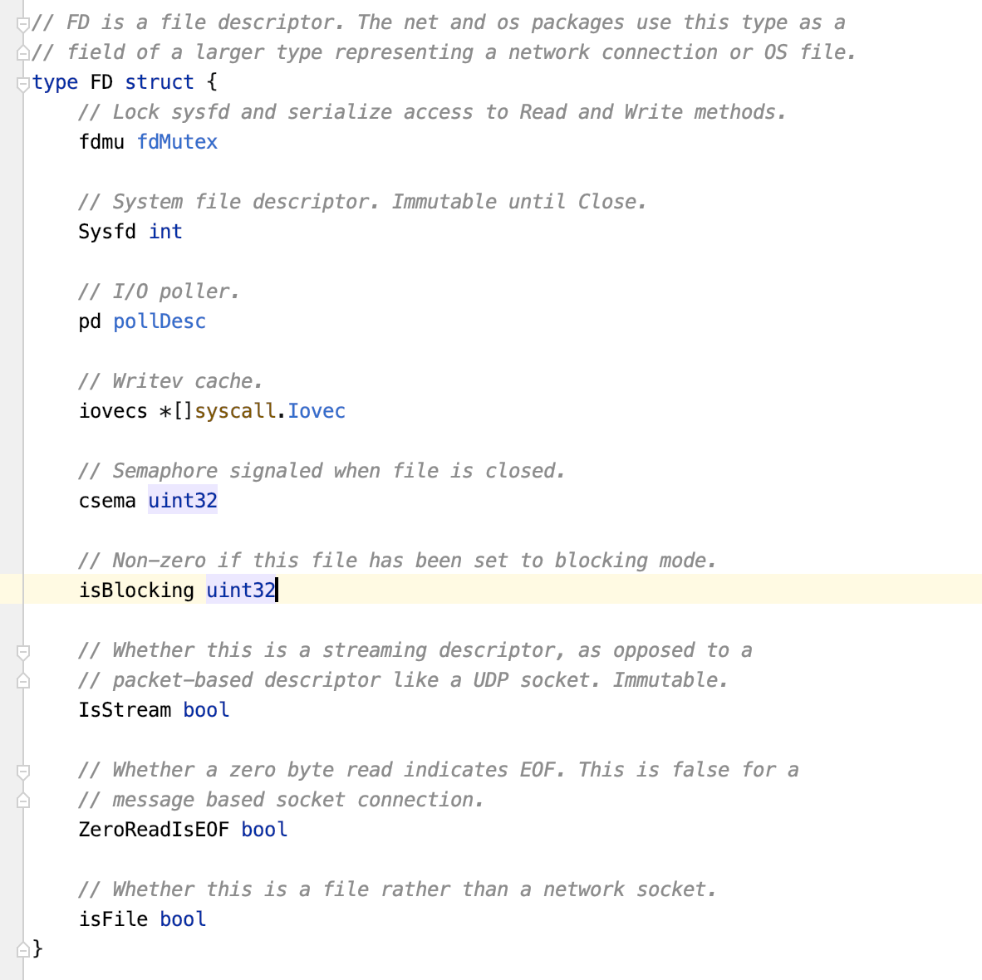
其中的pollDesc 则是实现多路复用的基础，不同事件机制有不同的实现，基于epoll 的pollDesc声明如下
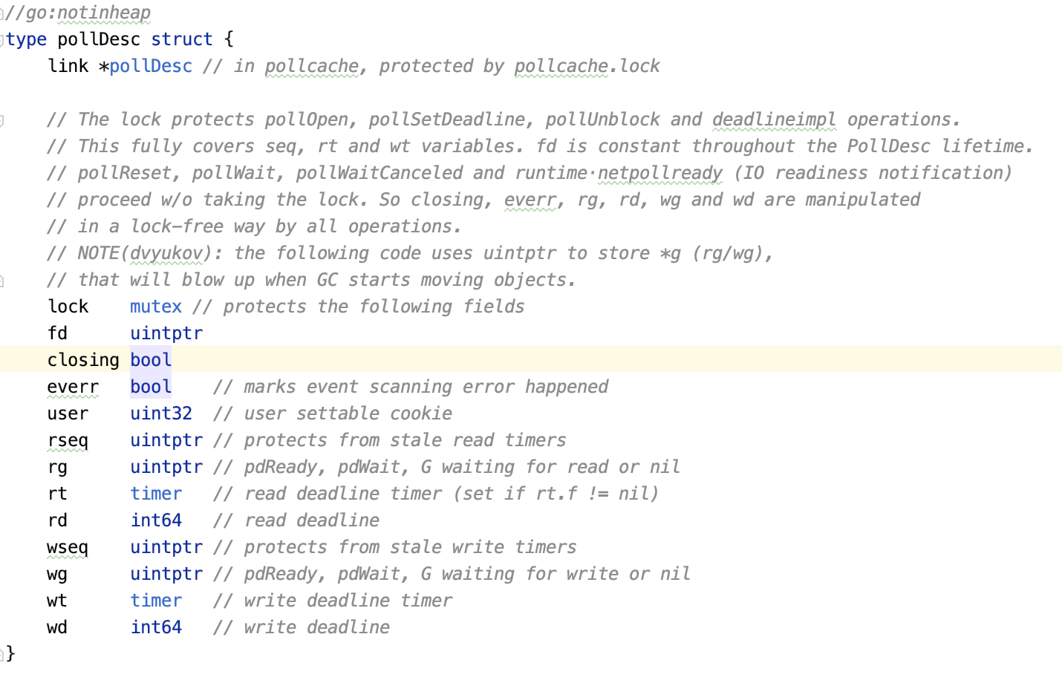
Netpoll 的三个核心方法
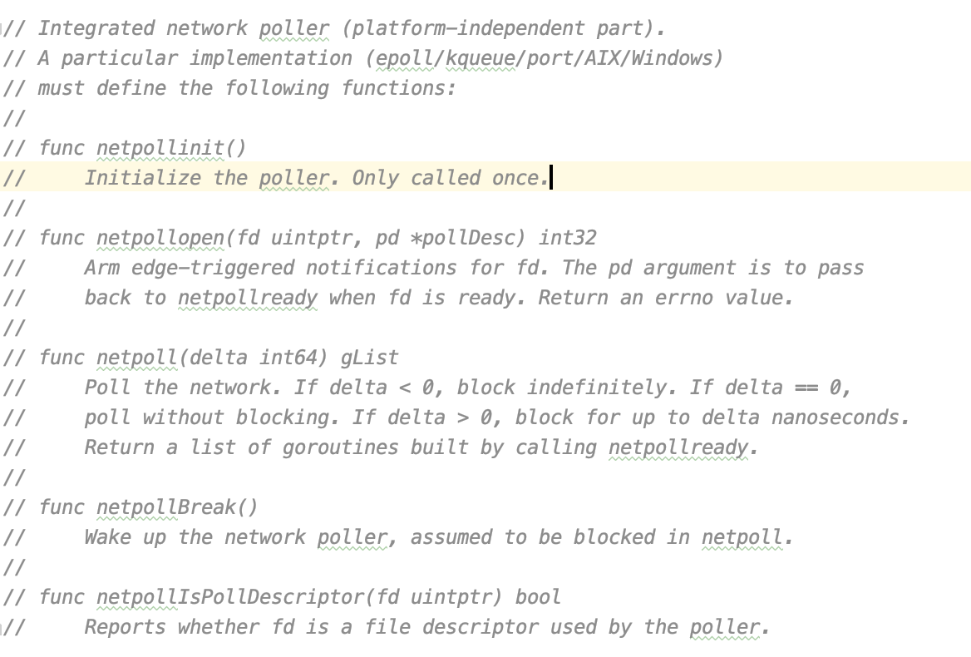

nbpipe golang 的非常阻塞pipe

netPoll 的基础
netPoll 是高性能网络的基础，主要包括了两个系列的函数
- poll_runtime_poll* 系列函数
  - poll_runtime_pollServerInit()
  - poll_runtime_isPollServerDescriptor(fd uintptr) bool
  - poll_runtime_pollOpen(fd uintptr) (*pollDesc, int)
  - poll_runtime_pollClose(pd *pollDesc)
  - poll_runtime_pollReset(pd *pollDesc, mode int) int
  - poll_runtime_pollWait(pd *pollDesc, mode int) int
  - poll_runtime_pollWaitCanceled(pd *pollDesc, mode int)
  - poll_runtime_pollSetDeadline(pd *pollDesc, d int64, mode int)
  - poll_runtime_pollUnblock(pd *pollDesc)
- netpool*系列函数
  - netpollGenericInit()
  - netpollinited() bool
  - netpollready(toRun *gList, pd *pollDesc, mode int32)
  - netpollcheckerr(pd *pollDesc, mode int32) int
  - netpollblockcommit(gp *g, gpp unsafe.Pointer) bool
  - netpollgoready(gp *g, traceskip int)
  - netpollblock(pd *pollDesc, mode int32, waitio bool) bool
  - netpollunblock(pd *pollDesc, mode int32, ioready bool) *g
  - netpolldeadlineimpl(pd *pollDesc, seq uintptr, read, write bool)
  - netpollDeadline(arg interface{}, seq uintptr)
  - netpollReadDeadline(arg interface{}, seq uintptr)
  - netpollWriteDeadline(arg interface{}, seq uintptr)

基于eventpoll 的netpool
基于epoll 的netpoll 有关函数如下
- epollcreate(size int32) int32
- epollcreate1(flags int32) int32
- epollctl(epfd, op, fd int32, ev *epollevent) int32
- epollwait(epfd int32, ev *epollevent, nev, timeout int32) int32
- closeonexec(fd int32)
- netpollinit()
- netpollIsPollDescriptor(fd uintptr) bool
- netpollopen(fd uintptr, pd *pollDesc) int32
- netpollclose(fd uintptr) int32
- netpollarm(pd *pollDesc, mode int)
- netpollBreak()
- netpoll(delay int64) gList
Golang 在linux 下默认的事件机制是epoll, 内核为epool 提供了三个系统调用
- epoll_create
- epoll_ctl
- epoll_wait
如 1.2 所属，无论是xxx 还是xxx ，其中的核心都是Conn 数据结构。而不同的Conn，都包含了一个netFD 结构体，而netFD 的核心则是poll.FD
待确认 56 内部的Conn 只讲了what，没有将why
pollFD 的声明如下

epoll 的初始化
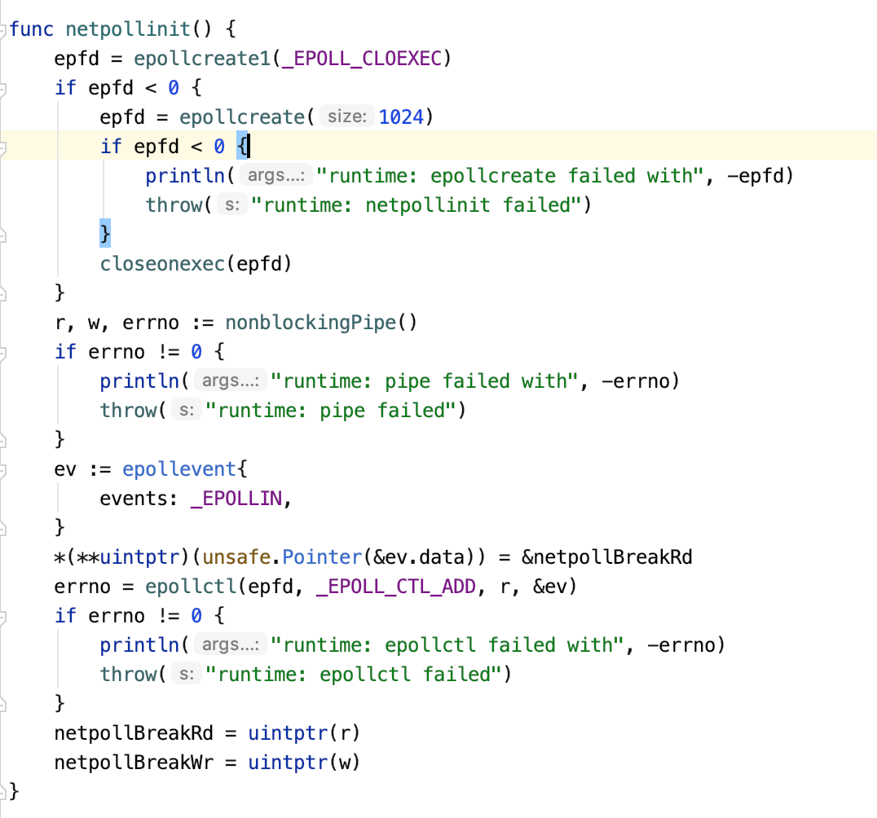

epoll_ctl

epoll_wait

基于kqueue 的netpoll
有关函数如下
- netpollinit()
- netpollIsPollDescriptor(fd uintptr) bool
- netpollopen(fd uintptr, pd *pollDesc) int32
- netpollclose(fd uintptr) int32
- netpollarm(pd *pollDesc, mode int)
- netpollBreak()
- netpoll(delay int64) gList

基于 IOCP 的netpoll
有关函数如下
- netpollinit()
- netpollIsPollDescriptor(fd uintptr) bool
- netpollopen(fd uintptr, pd *pollDesc) int32
- netpollclose(fd uintptr) int32
- netpollarm(pd *pollDesc, mode int)
- netpollBreak()
- netpoll(delay int64) gList
- handlecompletion(toRun *gList, op *net_op, errno int32, qty uint32)

HTTP 协议实现

请求解析与请求路由

请求编码
待确认 57 统一资源标识
net/url包作net 模块的一部分，主要是完成 HTTP 请求中的 URL 转义和 URL 解析。
核心数据结构
- url.Values
- url.URL

地址解析

ServeMux

请求的发送与接收
重要数据结构
net/http模块主要包含了和 http 请求相关的功能，核心实现包括以下几个数据结构
- http.Header
http.Header 代表了一个请求的Header，值得注意的是 net/http 库提供了几个 Header 相关的便捷工具，包括header 的排序，header 的canonical 以及一个时间处理的工具函数，尝试三种不同的时间格式（why?）
- request/ response
request 作为一个 HTTP 请求，主要包括请求头，请求行，请求体等内容
对应的有两个包级函数 http.NewRequest和 http.NewRequestWithContext
response 是一个请求的响应，包括响应的状态，协议，响应体，TLS（参见错误!未找到引用源。错误!未找到引用源。）
值得一提的是 ContentLength 是作为Request/Response 的一个字段，而不是header的一个key
- client/server
client 作为http 请求的客户端，是真正发送请求的，并不主要负责建立连接，发送请求，接收响应。Client 的核心方式是client.Do,真正发送请求。为了方便使用，还封装了 client.Get, client.Post, client.Head, client.PostForm 等常用方法。
与server 直接处理连接？不同，Golang HTTP 的Client 是一个相对high-level 的概念，和TCP连接的client 完全不同。
与server 直接处理连接？不同，Client 主要负责cookie 管理/重定向，而把连接管理相关的内容交给了更加底层的 Transport/RoundTripper

Server 作为 http 的关键组件之一，在整个HTTP 中扮演服务端的角色。Server 的核心方法是Serve/ServeTLS/ListenAndServe。这几个方法主要的区别在于ServerTLS XXX，而ListenAndServe YYY
- http 文件服务器

RoundTriper :一个请求的真正发出
RoundTripper 是一个借口类型，唯一的方法集是RoundTripp, golang 默认的HTTP的RoundTriper 是Transport。
Transport 的核心方法集
RoundTrip: 实现RoundTriper
DefaultTransport

请求与响应

专题1:http 连接管理: Transport

专题2:http 超时处理
- 还有几个和Server 相关的数据结构，一个是Handler，另一个是Hijacker,ServeMux
- transport
- roundtrip
- persistConn
- TLS 相关
http.FS

会话管理

cookie 管理
golang 的cookie 管理分散在两个地方，一个是 net/http 包下的cookie.go 文件（表述合理性），另一个是net/http/cookiejar 包。
net/http 包下的cookie 完成两件事，一件是定义了cookie 的数据结构和CookieJar 接口，另一个负责服务端的cookie 管理，即 SetCookie 函数
net/http/cookie 则实现了客户端的cookie 管理，主要是CookieJar 接口的实现 cookiejar.Jar
扩展：http 的cookie 管理

Session

追踪一个HTTP 请求的数据流与函数调用
client.Do
RoundTrip.roundTrip
persistConn.readLooppersistConn,readResponse
http.ReadResponse

persistConnWriter??

Body.close() close了什么？

HTTP的安全

HTTP 鉴权

HTTPS

HTTP2

QUIC/HTTP3

其他认证途径：OAUTH/LDAP/SSO

http 追踪
httptrace 提供了一套 trace 客户端请求的框架，允许你在http请求特定事件的时机获取某些信息/修改请求。
Example: (CDN)证书校验？
核心数据结构：
- GotConnInfo
- DNSDoneinfo
- DNSStartInfo
- WroteRequestInfo
- ClientTrace
核心算法
- httptrace.ContextClientTrace
- httptrace.WithClientTrace
当前提供以下trace 点
实现原理：（设计模式）

扩展:http 的trace
扩展:内核网络的hook电
扩展:内核的trace 点

公共网关接口
- net/http/cgi
- net/http/fcgi
- 扩展:CGI/FCGI/SCGI

http实用工具
httputil 提供了一些常用的 http 工具
- dumpRequest/dumpResponse
- ReverseProxy:
golang 提供的反向代理

拓展

从http 库看golang编码风格

http 第三方工具
客户端/服务端/mux/开发框架/orm

如何设计一个良好的HTTP库
其他语言对比requests/okhttp/apache httpcomponent/curl/libcurl

其他网络协议的实现

RPC
Grpc

邮件服务
Golang 标准库中与邮件相关的包有两个，net/mail 实现邮件格式的解析，net/smtp 实现了基本的简单邮件传输协议。

IDNA

x/net

扩展

linux 协议栈概览

linux 数据收发流程

sockfs

Linux 的netpoll

netfilter与nfcontrac

IPVS

bpf与ebpf

libpcap

linux 虚拟网络设备

Linux 网络协议栈的拓展

用户态协议栈

Kernel Bypass

RDMA

SmartNIC

NetFPGA

事件驱动与IO 多路复用
常见的事件驱动 IO 框架有select, poll, epoll, kqueue,以windows 上的IOCP。不同的 多路复用框架导致系统编程时需要耗费大量的事件来处理有关问题，因此出现了一些列的事件库，如libevent, libev, libuv 等

select poll 与epoll

libevent

libev

libuv

windows 的网络体系结构

java 网络体系结构

python 网络

高性能程序设计

按照计算存储网络来组织？？

Golang 性能概览

调度开销

GC开销

Golang 锁的性能与无锁编程

HPC

golang

Channel 性能有多高

性能分析工具

x/Benchmark

x/perf

高性能网络设计（netpoll）
字节对netpoll 的调整能

处理器级优化

面向CPU 流水线的优化

多处理器支持

SIMD 优化

PMU

其他性能分析工具

linux

Perf

netperf

perf

systemtap

ebpf

windows

java

和 C 语言的对比

和 java JIT 对比

语言实现
Golang 支持自带的gc 和gcc 两种编译器。Go 命令作为驱动
Golang 的编译过程如下
词法分析类型检查top1类型检查top2类型检查函数闭包变量内联优化逃逸分析again 闭包函数编译检查外部声明将编译结果写到磁盘

中间表示

语言规范
语言规范

SSA

AST
Golang 的AST一共有三种节点
声明
语句
表达式
Golang 编译器的入口在 gc/pgen.go#compileSSA

Ebnf

编译前端

词法分析

语法分析

语义分析

代码优化

逃逸分析和闭包

待确认 58 逃逸分析属于哪个环节?

中间代码优化

目标代码生成

交叉编译

库和链接

依赖管理

编译golang

编译时环境变量与编译环境

编译与CI（官方有个网站）

交叉编译

Golang 自举过程

拓展

Flex

Yacc

Gcc

Llvm/clang

Antlr

实用工具

Go 命令行工具
// A Command is an implementation of a go command
// like go build or go fix.
type Command struct {
// Run runs the command.
// The args are the arguments after the command name.
Run func(cmd *Command, args []string)

// UsageLine is the one-line usage message.
// The words between "go" and the first flag or argument in the line are taken to be the command name.
UsageLine string

// Short is the short description shown in the 'go help' output.
Short string

// Long is the long message shown in the 'go help <this-command>' output.
Long string

// Flag is a set of flags specific to this command.
Flag flag.FlagSet

// CustomFlags indicates that the command will do its own
// flag parsing.
CustomFlags bool

// Commands lists the available commands and help topics.
// The order here is the order in which they are printed by 'go help'.
// Note that subcommands are in general best avoided.
Commands []*Command
}

构建工具

构建流程
可以回顾下
和C/C++ 程序一样，go程序的构建过程也分为编译和链接两个过程。在编译上，golang 有一个用go 写的go 语言编译器 gc，同时，也支持以 gccgo 作为语言编译器。go命令行工具作为编译驱动，进行简单的处理，调用不同的编译工具链完成程序的编译，链接和安装。
构建的简单流程如下所示

构建驱动程
Go命令行工具包含了build, install, run,vet 等等构建相关的子命令。
Go 程序的编译过程由Builder 和Action两个类完成。Builder负责管理编译的状态，Action表示构建的子过程。
生成构建依赖图树?
依赖图拓扑排序？
- 常用编译参数
- 强制重新构建
Go mod 模式和mod 文件
并发构建
数据竞争检测
编译后段
工具链参数:编译，汇编，链接参数
编译tag？？
- 构建模式
Golang 支持不同的构建模式
- 默认模式
- 位置无关代码模式
- 归档模式
- 共享库模式
- C归档模式
- C共享库模式
- 可执行文件模式
- 插件模式
构建类型
Action及依赖action 的类型：

- ModeBuild BuildMode = iota
- ModeInstall
- ModeBuggyInstall

- ModeVetOnly = 1 << 8
Build
- built-in package
- gccgo stdlib
- build-install

依赖类型：是否安装

Package
Package 代表了一个包，有自己的文件，依赖等等。

Action

Builder
Builder 主要负责Action 的生成，分裂，和执行。有以下几种Action生成策略
Action 的生成，按照产出的不同，分为以下几种
- AutoAction
- BuildAction
- CompileAction
- VetAction
Action 的分裂
Action 的执行
- 链接
- 安装
- Vet

构建缓存

并发构建

工具链
Golang 对

自举工具链

编译工具链
golang 的构建工具对编译工具链进行了统一的封装，方便采用不同的后端进行边缘化hi。每个后端都需要实现以下几个方法

cc

gc

asm
golang 自定义了一套汇编语言

symabis

pack

ld

pdShare

compiler

linker
当前主要有gc和gccgo两套实现
Gc
gccgo

Gc

Gccgo

拓展

开发者工具

开发者工具支持

自动补全与lsp

AST 库

代码生成

依赖管理

Golang 版本管理

文档工具

拓展：golang 版本feature

拓展：包，库，模块，源码文件，源码目录，依赖，xxxxxx，git 仓库
Golang 通过包来组织代码，一个包代表
Golang 的包括分为包内部包和外部包。
Golang 的库分为标准库，第三方库和伪库
包内除了go源码文件和go测试文件外，还会有c/cxx/h文件以及fortran 文件
- 标准库
- 第三方库
Golang 社区提供了大量的库，主要在github.com?golang.org/.?
- 伪库
Unsafe 和 building
Go 工具链如何表示一个包

Cgo

内存模型

竞争检测Race
- RaceDisable
- RaceEnable
- RaceRead
- RaceReadRange
- RaceRelease
- RaceReleaseMerge
- RaceWrite
- RaceWriteRange

内存屏障

符号查找

测试覆盖率

调试器

dlv ptrace 中断体系结构

gdb

调试的编译支持

Debug 包

测试

单元测试testing

http 测试工具

其他第三方测试框架

反汇编

链接器

日志处理

log 包
golang 的log 包提供了基本的日志处理功能，提供 Logger 对象，实现对日志的基本操作，同时提供了一个直接输出到stderr包级对象 std。在此基础上给出了一些常用的包函数
- log.Println/log.Print/log.Printf
- log.Faltaln/log.Falta/log.Faltalf
- log.Panicln/log.Panic/log.Panicf

log/syslog
syslog 是*nix 上的一个日志守护进程，golang 提供了一个直接输出到 syslog 的包

日志格式控制

扩展:其他日志处理工具 logrus/zap/log4j/内核日志处理syslog 与dmesg

代码质量

Lint 工具
Gorename
Go generate

代码格式化
Goimports/gofmt

文档
godoc

拓展：

Vscode 默认的那几个都不错

UML?callgraph?

GCCGO

应用:自动修改代码库里的代码

安全编程
按照XXXX的定义，信息安全通常包括五个方面的内容
- 完整性：信息在存储传输处理的过程中不被篡改
- 保密性：信息在存储传输处理的过程中不被第三方获取，及时被获取也无法知道信息的真是含义
- 不可否认：信息的发送方无法否认自己发出的信息，即其他人无法伪造信息发送者发送信息
- 可用性：
- 可控性：
待确认 59 可用性高和可控性
本章主要讲述golang 在安全方面的支持。1.1，1.2和1.3关注信息的保密性，1.1关注信息的完整性，1.5关注信息的不可否认，，1.6则关注基于TCP/IP协议栈的互联网网络的传输安全性。有关应用层的安全性可以参考四2.3。

对称加密

通用密码学接口
golang crypto下的cipher 包提供了通用的密码学接口
type Block interface {
BlockSize() int
Encrypt(dst, src []byte)
Decrypt(dst, src []byte)
}
type Stream interface {
XORKeyStream(dst, src []byte)
}
type BlockMode interface {
BlockSize() int
CryptBlocks(dst, src []byte)
}
Type XXX
{
Decrypt(dst, src []byte)
}
type Stream interface {
XORKeyStream(dst, src []byte)
}
type BlockMode interface {
BlockSize() int
CryptBlocks(dst, src []byte)
}

按照xxx ，对称加密算法可以分为分组密码和流密码，分组密码有几种模式

分组密码
- DES
- AES
- 3DES

流密码
- RC4

非对称加密

RSA

DSA

ECC

秘钥管理

证书

PKI

PKMS？

加密哈希函数
待确认 60 密码学的4A
和一5.4 哈希函数不同，密码学的哈希函数需要满足X个特征
常见的密码学哈希函数如下
和非加密哈希函数一样，golang 的加密哈希函数都实现了hash.Hash 接口。

消息摘要算法

安全哈希函数

数字签名

消息摘要

数字签名

安全传输层

从TLS到SSL

crypto/ssl 库实现
Golang 的tls库实现了安全的套接字层，实现了和 net 库基本一致的的API。
核心数据结构
- Dialer
- Conn
- Config
核心方法
- Dial
- Server
- Client

Session优化

HTTPS

安全SHELL

防火墙安全会话转换socks？

扩展

安全库的实现
- Openssl/Boringssl
- facebook ssl在内核的实现
- SSL 的硬件实现
- AES 指令集
- Gpg ？？

同态加密

零知识证明

零信任网络

网络层安全IPSec

应用层安全DNSSec

x/crypto

数据库访
Golang 的database 库提供了针对RDBMS 的支持。提供了driver 注册机制，可以供其他需要 driver 机制的库的设计参考。

数据库访问标准JDBC/ODBC

ORM

非关系数据库

Golang 数据库支持
核心接口
- Driver
Driver 代表了一个后端数据库，只需要实现一个 Open 方法
- Conn
Conn 代表了数据库连接
- Stmt
- Tx
事务支持

压缩归档
归档时指将多个文件合并成一个文件，压缩则是降低数据的大小，以便高效存储/传输的过程。

数据归档

Zip 归档

Tar 归档

压缩解压
golang 的compress 包提供了对数据压缩的支持，支持zlib, lzw, gzip, bzip2, flate等压缩算法

zlib

lzw

gzip

bzip2

flate

拓展

网页的压缩算法？？？？

压缩的信息论基础

压缩感知

超分辨率重建

文本处理

Text

x/text

网页处理

mime

textproto
除了HTTP，也支持其他协议,eg SMTP

Html

Template

多媒体
Golang 的image 和x/image 包括提供了数字图像处理的能力

图片模型
Golang 提供了两种通用的图片模型，Image和PalettedImage

颜色
golang 通用颜色接口声明如下
type Color interface {
RGBA() (r, g, b, a uint32)
}

色彩位数

颜色模型

色彩空间模型
正如一个信号可以由，一幅图片也可以用不同的方式来表达
待确认 61 线性空间的正交基
最常见的两种图片表达方式是RGBA和CMYK。

RGBA

CMYK

灰度图

绘图

图片格式

GIF

JPG

PNG

WEBP

BMP

TIFF

拓展

数字图像处理库opencv

时域信号处理频域信号与空间域信号

盲水印

移动端

附录

处理器体系结构与操作系统

处理器与体结构

Intel 处理器架构及其演进

关注特权级(系统调用)，内存体系结构（内存相关）

ARM 架构概览

MIPS 体系结构透视

操作系统概览

Linux

Linux 系统调用表

Android

Windows

Macos

虚拟化与虚拟机

裸金属环境下的go

Design proposal 选编

Golang 官方blog 选编

Golang 实验中的特性

Golang 版本 features

待确认索引

待确认 1 类型系统 7
待确认 2 内存对齐 7
待确认 3 复合数据类型 7
待确认 4 golang 需要sync 的代码 8
待确认 5 14
待确认 6 复杂度的字符串查找 19
其他语言的sort 实现 ti待确认 7msort？ 19
待确认 8 代码格式 20
待确认 9 Golang mmap? 21
待确认 10 和OS 库的关系 22
待确认 43 P 的用途。 24
待确认 44 河内凶，则其民河东 24
待确认 45批处理机？？ 24
待确认 46 此时没有操作系统的概念 25
待确认 47 286 还是386？ 26
待确认 48 内存地址随机化。 26
待确认 49 调试剖析和追踪 26
待确认 11 需要一个链接到特权指令 29
待确认 12 Intel 和特权级别 29
待确认 13 中断描述符寄存器 29
待确认 14 从x 版本开始，golang的系统调用被放到一个单独的仓库内了 29
待确认 15 墙上时钟 30
待确认 16 纳秒精度的时间戳 30
待确认 17 夏令时 30
待确认 18 32
待确认 19 不必要了吧+看看网上对context 的解释的文章 40
待确认 20 这种说法是不是不专业 40
待确认 21l ibc/kernel 实现 实现的网络功能。 42
待确认 22 进程间通信机制 如Pipe 42
待确认 23 加一下链接 42
待确认 24 连接的建立分两方， 43
待确认 25 Dial* 系列函数 43
待确认 26 变量声明时的值 43
待确认 27 和http 库中defaultClient 的差异 43
待确认 28 Conn 则是和vfs 对应 43
待确认 29 参考 java 编程思想 43
待确认 30 监听端口 44
待确认 31 以及IPv6中的Zone 44
待确认 32 是TCPConn 没有Write 方法？？ 44
待确认 33 获取被动连接 44
待确认 34 Accept和AcceptTCP 两个实现， 44
待确认 35 不需要监听 44
待确认 36 几乎完全一致， 44
待确认 37 直接读链路层数据 45
待确认 38 IPSock 45
待确认 39 SCTP 45
待确认 40 在容器背景下，自己是不是太看重netnss了 45
待确认 41 内部的Conn 只讲了what，没有将why 48
待确认 42 统一资源标识 50
待确认 50 可用性高和可控性 57
待确认 51 密码学的4A 58
待确认 52 线性空间的正交基 61

